**TRƯỜNG ĐẠI HỌC CÔNG NGHỆ THÔNG TIN VÀ TRUYỀN THÔNG**

**KHOA CÔNG NGHỆ THÔNG TIN**

-------------o0o------------



**TIỂU LUẬN MÔN:****DỰ ÁN PHÁT TRIỂN PHẦN MỀM**

**ĐỀ TÀI: QUẢN LÝ THÔNG TIN ĐẶT PHÒNG KHÁCH SẠN**

**Giảng viên hướng dẫn**: Ths. Trần Hải Thanh

**Nhóm thực hiện** : Nhóm 9

**Lớp**: KTPM - K17B

**Tên thành viên:** Trần Minh Long

Dương Văn Định

Nguyễn Văn Nghiệp

Nguyễn Văn Hiếu

Trần Đức Long

*Thái Nguyên, tháng 11 năm 2021*



Mục Lục

CHƯƠNG 1: LÊN KẾ HOẠCH THỰC HIỆN DỰ ÁN 5

CHƯƠNG 2: THU THẬP, LÀM RÕ YÊU CẦU CỦA ỨNG DỤNG 9

2.1. Mô tả yêu cầu phần mềm 9

2.2. Bảng thu thập yêu cầu 9

2.3. Yêu cầu chức năng/yêu cầu phi chức năng 13

2.3.1 Yêu cầu chức năng 13

2.3.2. Yêu cầu phi chức năng 13

2.4.Sơ đồ phân cấp chức năng 14

CHƯƠNG 3: PHÂN TÍCH THIẾT KẾ HỆ THỐNG 15

3.1.Giới thiệu chung 15

3.1.1. Mục đích 15

3.1.2.Phạm vi 17

3.1.3.Các định nghĩa, thuật ngữ, từ viết tắt 17

3.2. MÔ TẢ TỔNG QUAN ỨNG DỤNG 18

3.2.1.Mô hình Use case 18

3.2.2. Đặc tả yêu cầu chức năng 21

CHƯƠNG 4: ĐẶC TẢ CLASS VÀ BIỂU ĐỒ PHÂN LUỒNG MÀN HÌNH 63

4.1.Mô hình lớp (Class Diagram) 63

4.2.Đặc tả Class 64

4.3. Thiết kế cơ sở dữ liệu 72

4.3.1. Screen Flow: Phân luồng màn hình của ứng dụng 72

4.3.2.Cơ sở dữ liệu 72

CHƯƠNG 5: KIỂM THỬ CHỨC NĂNG ỨNG DỤNG 76

5.1.Những yêu cầu về tài nguyên cho kiểm thử ứng dụng 76

5.1.1.Phần cứng: Máy tính cá nhân có kết nối mạng LAN. 76

5.1.2.Phần mềm 76

5.2. Danh sách các tình huống để kiểm tra ứng dụng. 76

5.2.1. Test_01_Đăng nhập 76

5.2.2. Test_02_Đăng Ký 77

5.2.3. Test_03_Thêm phòng 78

5.2.4.Test_04_Sửa phòng 79

5.2.4.Test_05_Xóa phòng 81

5.2.6.Test-06_Thêm thông tin đặt phòng 82

5.2.7.Test-07_Sửa thông tin đặt phòng 83

5.2.8.Test_8_Xóa thông tin đặt phòng 85

5.2.9.Test_9_ Quản lý nhận phòn 87

5.2.10.Test_10_Quản lý trả phòng 87

5.2.11.Test_11_Sửa thông tin khách hàng: 88

5.2.12.Test_12_Tìm kiếm 89

5.2.13.Test_13_Thống kê doanh thu 90

5.3.Báo cáo kết quả test (Test report) 94

CHƯƠNG 6: XÂY DỤNG DEMO 95

KẾT LUẬN 96

TÀI LIỆU THAM KHẢO 97

# CHƯƠNG 1: LÊN KẾ HOẠCH THỰC HIỆN DỰ ÁN

**Thành viên nhóm phân công công việc**

1. Thành viên nhóm:

Trần Minh Long

Dương Văn Định

Nguyễn Văn Nghiệp

Nguyễn Văn Hiếu

Trần Đức Long

2. Dự định thời gian thực hiện dự án: từ 6-1-2022 đến 3-3-2022

3. Dự định công việc thực hiện dự án

+ quy trình(mh thác nước)

+ công việc cần thiến( lên kế hoạch , khảo sát, thu thập và làm rõ yêu cầu, phân tích yc, -- )

thời gian thực hiện, người thực hiện.

|  |  |  |  |
| --- | --- | --- | --- |
| **ID** | **Công Việc** | **Thành viên thực hiện** | **Ghi chú** |
| Tuần 1 (từ 30/12/2021 - 6/1/2022) | 1. Đăng ký nhóm, Nhận đề tài | Trần Minh Long |  |
| 2. lên kế hoạch thực hiện ban đầu (Giảng viên tư vấn về đề tài đã nhận, sinh viên thay đổi theo thực tế của từng nhóm) |
| 3. phân công công việc nhóm(chi tiết từng người ) |
| Tuần 2 (từ 6/1/2022 -13/1/2022) | **Khảo sát hệ thống và thu thập yêu cầu** | Trần Đức Long |  |
| 1. thực hiện khảo sát |
| 2. tổng hợp kết quả khảo sát |
| 3. thu thập các yêu cầu từ quá trình khảo sát |
| 4. Đưa ra mô hình xây dựng hệ thống | Trần Minh Long |
| **Báo cáo tiến độ** | Trần Minh Long |
| Tuần 3( từ 13/1/2022 -  20/1/2022) | **Phân tích yêu cầu và chức năng của hệ thống** | Nguyễn Văn Hiếu |  |
| 1. phân tích yêu cầu từ yêu cầu đã thu thập |
| 2. Phân tích các chức năng của hệ thống |
| 3. Thu thập các tài liệu liên quản đến dự án |
| **Thiết kế hệ thống** | Nguyễn Văn Nghiệp |  |
| 4. Đặc tả yêu cầu |
| Tuần 4( từ 20/1/2022 - 27/1/2022) | **Thiết kế hệ thống (Tiếp)** | Nguyễn Văn Nghiệp |  |
| 1. Đưa ra các mô hình UML(Use case diagram, Class Diagram, và các mô hình liên quan khác ) |
| **Thiết kế ứng dụng** | Dương Văn Định,  Nguyễn Văn Nghiệp |  |
| 1. thiết kế cơ sở dữ liệu |
| 2. thiết kế giao diện |
| 3. Thực hiện coding |
| 4. cập nhập file báo cáo | Trần Minh Long |  |
| **Báo cáo tiến độ (đợt 2)** |
| Tuần 5(từ 27/1/2022 -3/2/2022) | **Nghỉ tết** | Tất cả thành viên |  |
| Tuần 6(từ 3/2/2022 - 10/2/2022 ) | 1. thực hiện coding(tiếp) | Dương Văn Định,  Nguyễn Văn Nghiệp |  |
| 2. kiểm tra chương trình |
| Tuần 7(từ 10/2/2022 -17/2/2022) | 1. Thực hiện coding(tiếp) | Dương Văn Định,  Nguyễn Văn Nghiệp |  |
| 2. kiểm tra chương trình |
| **Kiểm thử chương trình** | Trần Đức Long |  |
| 3. kiểm thử chức năng |
| Tuần 8(từ 17/2/2022 - 24/2/2022) | **Kiểm thử chương trình** | Nguyễn Văn Hiếu |  |
| 1.Kiểm thử hệ thống tiếp(tiếp) |
| Tuần 9(từ 24/2/2022 -  3/3/2022) | **Hoàn thành dự án** | Tất cả thành viên |  |
| 1. Hoàn thành tiểu luận môn, nộp theo yêu cầu của giảng viên |
| 2. Chuẩn bị PPT báo cáo |
| 3. báo cáo tiểu luận môn |
|  |  |  |  |

# CHƯƠNG 2: THU THẬP, LÀM RÕ YÊU CẦU CỦA ỨNG DỤNG

## 2.1. Mô tả yêu cầu phần mềm

+ Sử dụng chương trình để quản lý toàn bộ hồ sơ khách hàng đến cũng như đã rời đi (sau một khoảng thời gian nhất định, ví dụ như 1 năm chẳng hạn).

+ Quản lý toàn bộ hồ sơ nhân viên làm việc trong khách sạn. -Chương trình có thể theo dõi lao động của nhân viên trong khách sạn trong tháng (ngày).

+ Chương trình có thể thống kê lượng khách hàng đến, đi và sử dụng những loại phòng, dịch vụ nào.

+ Thống kê những loại phòng cũng như dịch vụ được sử dụng nhiều nhất.

+ Tìm kiếm và đưa ra những phòng nào còn trống và những phòng nào đang được sử dụng trong thời điểm tìm kiếm. (hoặc là theo một ngày gần nào đó – giúp cho việc đăng kí phòng của khách)

+ Tìm kiếm những khách hàng theo tên, theo phòng sử dụng, theo hoá đơn thanh toán hay là theo ngày đến, ngày đi…

+ Thống kê thu chi trong ngày, tháng…

## 2.2. Bảng thu thập yêu cầu

|  |  |  |  |
| --- | --- | --- | --- |
| **STT** | **Câu hỏi** | **Trả lời** | **Ghi chú** |
| 1 | ứng dụng này dùng để làm gì? | Dùng để quản lý đặt phòng cho 1 khách sạn |  |
| 2 | Người dùng có phải đăng nhập ứng dụng không? | Có, cần đăng nhập vào ứng dụng | Chức năng đăng nhập |
| 3 | Nhân viên có thể kiểm tra thông tin về các phòng không ? | Có, nhân viên có thể kiểm tra tất cả thông tin của phòng. | Có chức năng hiển thị thông tin phòng. |
| 4 | Có thể huỷ đặt phòng khi đã đặt không, và có ràng buộc gì không? | Có thể huỷ đặt phòng trong vòng 24h sau khi đặt phòng. | Chức năng hủy đặt phòng |
| 5 | Ứng dụng có cần phân quyền không? | Có, ứng dụng cần có 2 phân quyền chính là quyền của nhân viên và quyền của người quản lý. | Có tài khoản người quản lý và nhân viên. |
| 6 | Người quản lý có thể sửa thông tin nhân viên hay không? | Có, người quản lý có thể sửa thông tin khi cần thay đổi thông tin nhân viên | Chức năng sửa thông tin nhân viên |
| 7 | Người quản lý có thể xoá thông tin nhân viên hay không? | Có, người quản lý có thể xoá thông tin nhân viên khi kết thúc hợp đồng | Chức năng xoá thông tin nhân viên |
| 8 | Có thể thay đổi thông tin đặt phòng không? | Khách hàng chỉ có thể huỷ phòng, không thể thay đổi thông tin đặt phòng | Chức năng chỉnh sửa phòng đã thuê |
| 9 | Người quản lý và nhân viên có thể lưu thông tin khách hàng không? | Có, thông tin sẽ được thêm khi khách hàng đặt phòng | Chức năng thêm thông tin khách hàng |
| 10 | Người quản lý và nhân viên có thể sửa thông tin khách hàng không? | Có, khi thông tin khách hàng bị sai hoặc theo yêu cầu của khách hàng | Chức năng sửa thông tin khách hàng |
| 11 | Khách hàng có thể đặt và trả phòng không? | Có, nhân viên sẽ tư vấn, giúp khách hàng đặt và trả phòng? | Chức năng đặt và trả phòng |
| 12 | Có quản lý doanh thu không? | Có, quản lý theo phòng, theo tháng, theo năm. | Chức năng quản lý doanh thu |

Yêu cầu cần thiết

|  |  |  |  |
| --- | --- | --- | --- |
| STT | Câu hỏi | Trả lời | Ghi chú |
| 1 | Có thể xem lịch sử đặt phòng không? | Có |  |
| 2 | Người quản lý có xem thông tin của nhân viên không? | Có, thông tin nhân viên được lưu trữ vào cơ sở dữ liệu |  |

Yêu cầu mong muốn

|  |  |  |  |
| --- | --- | --- | --- |
| STT | Câu hỏi | Trả lời | Ghi chú |
| 1 | ứng dụng có thể thay đổi giao diện vào những dịp đặc biệt như lễ, tết, các đợt đặc biệt không? | Có, người vận hành và bảo trì phần mềm sẽ thay đổi giao diện theo các khoảng thời gian đặc biệt. |  |
| 2 | Khi người dùng quên mật khẩu, có thể yêu cầu lấy lại mật khẩu không? | Có, để xác nhận danh tính, hệ thống sẽ gửi một email về email mà người dùng đã cung cấp từ trước |  |
| 3 | Ứng dụng yêu cầu hiệu năng như thế nào? | Có độ chịu tải cao. |  |

## 2.3. Yêu cầu chức năng/yêu cầu phi chức năng

### 2.3.1 Yêu cầu chức năng

a. Quản lý thuê phòng

· Lập hợp đồng thuê phòng

· Lập booking (đặt phòng trước), sắp xếp booking

· Thanh toán phòng

· In báo cáo doanh thu để theo dõi hoạt động kinh doanh

b. Quản lý khách hàng

· Cập nhật danh sách khách hàng

· Xem danh sách khách hàng

c. Quản lý phòng, thiết bị, dịch vụ

· Thêm, xóa, sửa phòng, thiết bị, dịch vụ

· In báo cáo phòng, thiết bị dịch vụ, tình trạng của chúng

d. Quản lý dữ liệu của hệ thống

· Sao lưu và phục hồi dữ liệu

· Kết thúc chương trình

### 2.3.2. Yêu cầu phi chức năng

**-** Hệ thống có chức năng bảo mật và phân quyền.

- Người sử dụng chương trình: được cấp username và password và được phân quyền sử dụng chương trình, giúp người quản lý có thể theo dõi, kiểm soát được chương trình, tránh các hợp sửa đổi thông tin không thuộc phạm vi quyền hạn

- Password của người sử dụng được mã hóa trước khi ghi vào dữ liệu và người sử dụng có thể đổi password của mình

## 2.4.Sơ đồ phân cấp chức năng

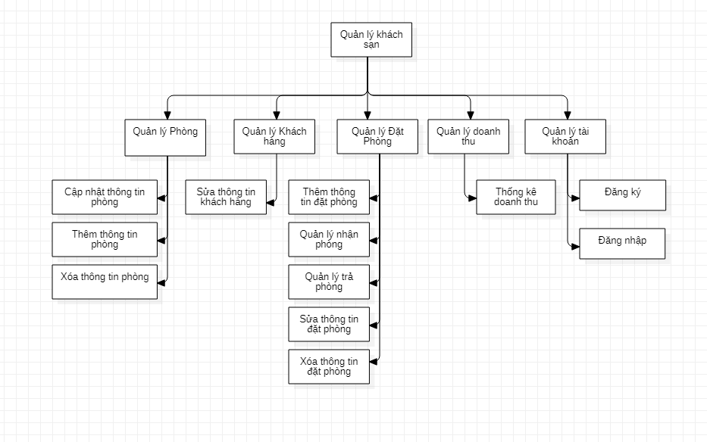

# CHƯƠNG 3: PHÂN TÍCH THIẾT KẾ HỆ THỐNG

## 3.1.Giới thiệu chung

### 3.1.1. Mục đích

**Các yêu cầu chức năng:**

- Đăng nhập: Cho phép người dùng đăng nhập vào hệ thống và sử dụng các chức năng năng sau khi đăng nhập

- Đăng ký: Người quản lý dùng chức năng này để đăng ký tài khoản cho nhân viên

- Thêm phòng: Thêm mới một phòng cần quản lý vào khách sạn

- Sửa thông tin phòng: Chỉnh sửa các thông tin của một phòng

- Xóa phòng: Xóa bỏ phòng khỏi danh sách phòng quản lý

- Thêm thông tin đặt phòng: Dùng để đặt phòng khi có yêu cầu từ khách hàng

- Sửa thông tin đặt phòng: Thay đổi, chỉnh sửa thông tin về đơn đặt phòng

- Xóa đơn đặt phòng: Xóa bỏ, hủy đơn đặt phòng

- Quản lý nhận phòng: Thực hiện thêm thông tin, quản lý nhận phòng của khách hàng

- Quản lý trả phòng: Thực hiện trả phòng, tạo hóa đơn, tính tiền cho khách hàng

- Sửa thông tin khách hàng: Giúp nhanh chóng, dễ dàng chỉnh sửa cập nhật thông tin của khách hàng

- Thống kê doanh thu: Thống kê doanh thu của khách sạn theo phòng trong tháng, năm

- Tìm kiếm: tìm kiếm thông tin về phòng, khách hàng

Các yêu cầu phi chức năng:

- Tính dễ sử dụng của hệ thống

- Tính toàn vẹn dữ liệu của hệ thống

- Tốc độ sử dụng ứng dụng mượt mà

### 3.1.2.Phạm vi

- Đặc điểm của ứng dụng:

· Ứng dụng được phát triển trên thiết bị PC/laptop, sử dụng ngôn ngữ C# với nền tảng Windows Form để xây dựng.

· Ứng dụng có giao diện mượt mà bắt mắt, đầy đủ các thành phần cần thiết, đạt tiêu chuẩn về giao diện phần mềm, dễ làm quen với các chức năng trong hệ thống.

- Phạm vi

· Ứng dụng chỉ sử dụng được trên hệ điều hành Window 10, 11

- Đối tượng phục vụ

· Ứng dụng phục vụ cho quản lý, nhân viên khách sạn

* Tài liệu này được sử dụng cho người phân tích và thiết kế hệ thống và người lập trình
* Tài liệu được dùng cho lập trình viên

### 3.1.3.Các định nghĩa, thuật ngữ, từ viết tắt

|  |  |  |  |
| --- | --- | --- | --- |
| **STT** | **Thuật ngữ, từ viêt tắt** | **Giải thich** | **Ghi chú** |
| 1 | UC | UseCase |  |
| 2 | CSDL | Cơ sở dữ liệu |  |
| 3 | DB | Data base |  |
| 4 | QL | Quản lý |  |
| 5 | TB | Table |  |

## 3.2. MÔ TẢ TỔNG QUAN ỨNG DỤNG

### 3.2.1.Mô hình Use case

Usecase tổng quát:

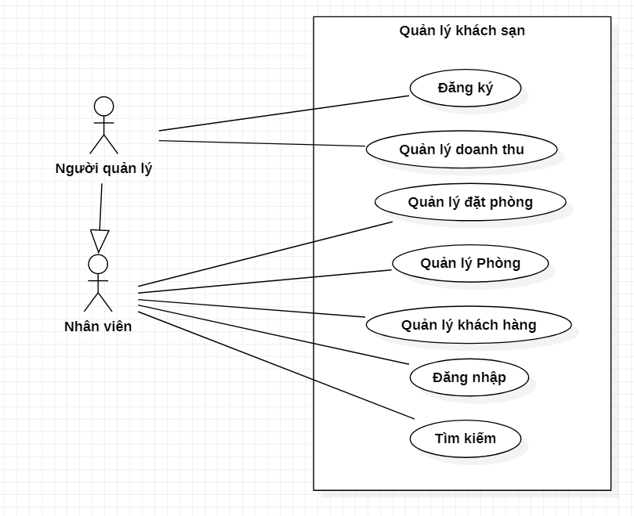

**Usecase phân rã cho tác nhân:**

**Tác nhân: nhân viên**

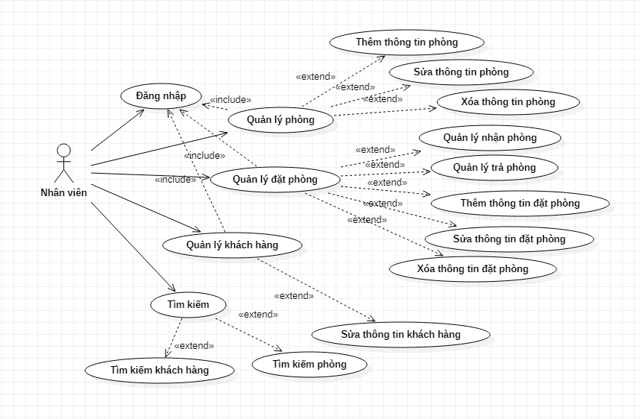

**Tác nhân: người quản lý:**

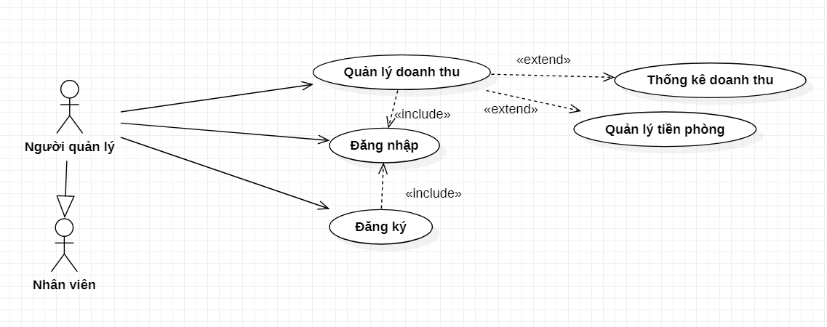

#### 3.2.1.1.Danh sách các tác nhân và mô tả

|  |  |  |
| --- | --- | --- |
| Tác nhân | Mô tả tác nhân | Ghi chú |
| Người quản lý | Là người quản lý hệ thống, thể sử dụng toàn bộ chức năng của hệ thống, thêm chức năng đăng ký tài khoản nhân viên |  |
| Nhân viên | Là người dùng hệ thống, thực hiện các chức năng của hệ thống |  |

#### 3.2.1.2.Danh sách Use case và mô tả

|  |  |  |  |  |
| --- | --- | --- | --- | --- |
| ID | Tên Use case | Mô tả ngắn gọn Use case | Chức năng | Ghi chú |
| UC001 | Đăng nhập | Người dùng đăng nhập | Đăng nhập vào hệ thống |  |
| UC002 | Đăng ký | Đăng ký tài khoản nhân viên | Đăng ký tài khoản cho nhân viên |  |
| UC003 | Thêm phòng | Thêm mới phòng vào danh sách phòng | Thêm phòng |  |
| UC004 | Sửa thông tin phòng | Sửa thông tin của phòng | Sửa thông tin về phòng thuê |  |
| UC005 | Xóa phòng | Xóa phòng khỏi danh sách phòng quản lý | Xóa phòng |  |
| UC006 | Thêm thông tin đặt phòng | UC dùng khi có khách hàng đặt phòng | Đặt phòng |  |
| UC007 | Sửa thông tin đặt phòng | UC giúp chỉnh sửa thông tin đặt phòng | Sửa thông tin đặt phòng |  |
| UC008 | Xóa thông tin đặt phòng | UC giúp xóa thông tin đặt phòng đã đặt trước đó | Xóa đơn đặt phòng |  |
| UC009 | Quản lý nhận phòng | UC quản lý khi khách hàng đến nhận phòng | Nhận phòng |  |
| UC010 | Quản lý trả phòng | UC thực hiện trả phòng khi khách hàng trả phòng | Trả phòng |  |
| UC011 | Sửa thông tin khách hàng | Sửa thông tin khách hàng khi khách hàng cần thay đổi | Sửa thông tin khách hàng |  |
| UC012 | Thống kê doanh thu | Thống kê doanh thu của khách sạn theo phòng, theo tháng, theo năm | Thống kê doanh thu |  |
| UC013 | Tìm kiếm | Tìm kiếm theo phòng, theo tên khách hàng | Tìm kiếm thông tin |  |

#### 3.2.1.3.Các điều kiện phụ thuộc

Cấu hình phần cứng:

* ác điều kiện cần thiết để phát triển ứng dụng là:
  + Phần cứng:
    - Ram tối thiểu 8GB trở lên
    - Ổ cứng SSD thừa chỗ trống
    - Bộ xử lý : Intel(R) core i5 thế hệ thứ 6 trở lên
  + Mạng:
    - Máy cần có kết nối mạng ổn định
  + Các công cụ sử dụng để phát triển phần mềm:
    - Visual Studio 2019
  + Hệ quản trị CSDL:
    - SQL SEVER 2019

### 3.2.2. Đặc tả yêu cầu chức năng

#### 3.2.2.1.UC001_Đăng nhập

Mô tả use case UC001_Đăng nhập

|  |  |
| --- | --- |
| **Use case: UC001_Đăng nhập** | |
| Mục đích: | Giúp người dùng đăng nhập vào hệ thống |
| Mô tả: | UC sử dụng khi người dùng đăng nhập vào hệ thống, thực hiện các chức năng bên trong |
| Tác nhân: | Nhân viên, Người quản lý |
| Điều kiện trước: | Hệ thống hiển thị giao diện đăng nhập |
| Điều kiện sau: | Hệ thống hiển thị giao diện chính của hệ thống |
| Luồng sự kiện chính (Basic flows) | 1. Người dùng nhập tài khoản và mật khẩu  2. Người dùng nhấn đăng nhập  3. Yêu cầu kiểm tra dữ liệu  4. gửi dữ liệu đến CSDL  5. Trả về dữ liệu  6. Thống báo đăng nhập thành công |
| Luồng sự kiện phụ (Alternative Flows): | 3.1. thông tin nhập vào không hợp lệ  6.1. Thông báo đăng nhập không thành công |

**Biểu đồ**

* **Biểu đồ hoạt động UC001_Đăng nhập**

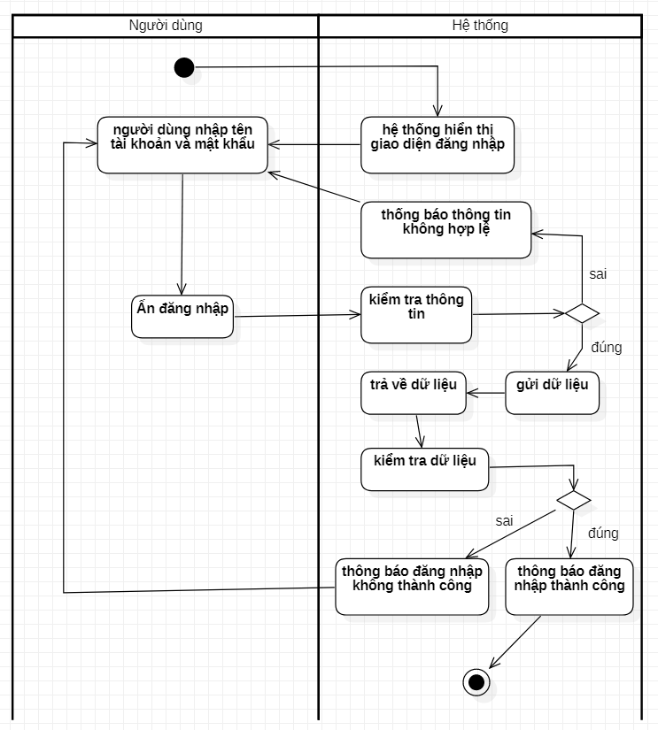

* **Biểu đồ trình tự**

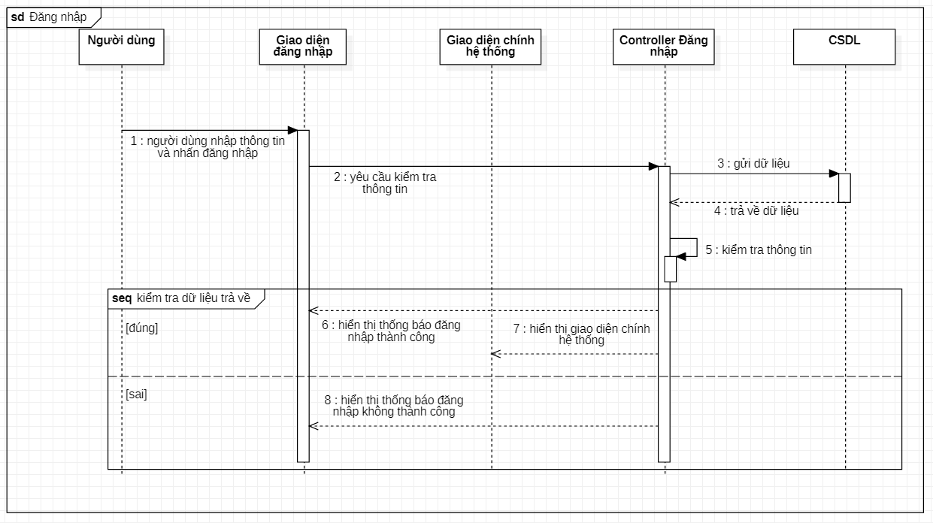

#### 3.2.2.2UC002_Đăng ký

Mô tả use case UC002_Đăng ký

|  |  |
| --- | --- |
| **Use case: UC002_Đăng ký** | |
| Mục đích: | Người quản lý đăng ký tài khoản cho người dùng mới |
| Mô tả: | Người quản lý chọn đăng ký tài khoản. Điền các thông tin cần có để đăng ký tài khoản. |
| Tác nhân: | Người quản lý |
| Điều kiện trước: | Hệ thống hiện thị giao diện đăng ký |
| Điều kiện sau: | Hệ thống hiện thị giao diện đăng ký |
| Luồng sự kiện chính (Basic flows) | 1. Người quản lý nhập các thông tin đăng ký  2. nhấn đăng ký  3. Giao diện đăng ký gửi thông tin đăng ký đến hệ thống  4. Hệ thống kiểm tra thông tin nhập vào  5. gửi thông tin đến CSDL  6. Trả về dữ liệu  7. Kiểm tra dữ liệu  8. hệ thống lưu thông tin vào CSDL  9.Thống báo đăng ký thành công |
| Luồng sự kiện phụ (Alternative Flows): | 4.1. Thông tin nhập vào không hợp lệ  7.1. thông tin đăng ký trùng với tài khoản đã có |

**Biểu đồ**

* **Biểu đồ hoạt động**

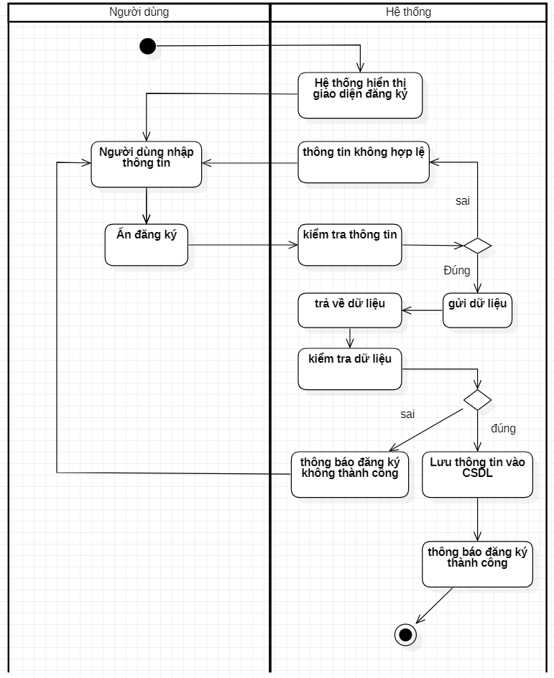

* **Biểu đồ trình tự**

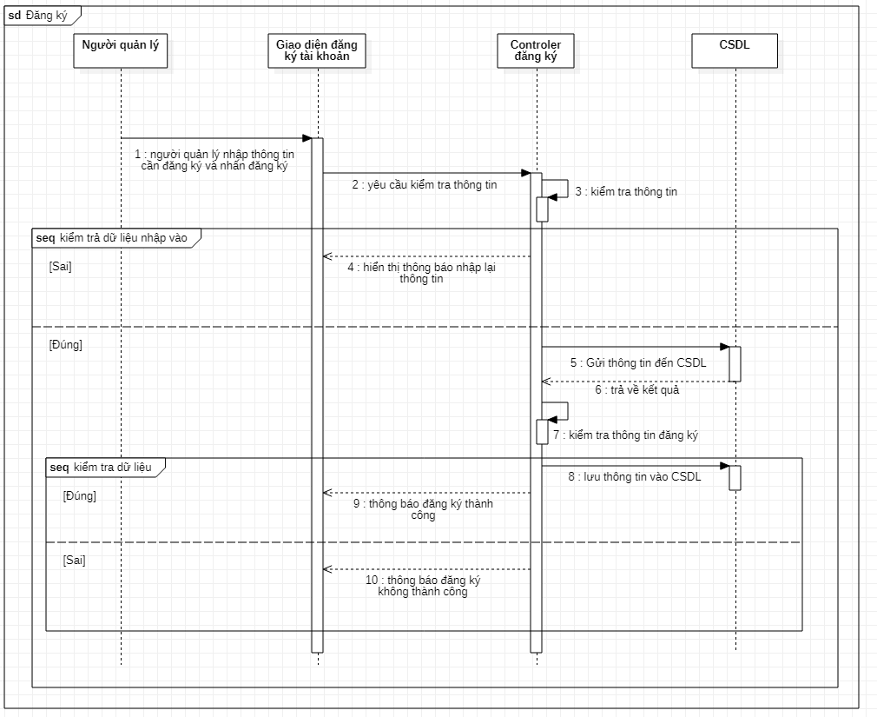

#### 3.2.2.3.UC003_Thêm phòng

**Mô tả UC003**

|  |  |
| --- | --- |
| **Use case: UC003_Thêm phòng** | |
| Mục đích: | Thêm mới thông tin của một phòng |
| Mô tả: | UC giúp thêm mới thông tin của một phòng trong khách sạn vào hệ thống quản lý |
| Tác nhân: | Người quản lý, nhân viên |
| Điều kiện trước: | Hệ thống hiển thị giao diện quản lý phòng |
| Điều kiện sau: | Hệ thống hiển thị giao diện quản lý phòng |
| Luồng sự kiện chính (Basic flows) | 1. Người dùng nhập thông tin phòng cần thêm  2. Người dùng bấm nút thêm phòng  3. Hệ thống kiểm tra thông tin người dùng đã nhập  4. Hệ thống thêm mới thông tin phòng vào CSDL  5. Hệ thống thông báo thêm mới thành công và trở lại giao diện quản lý phòng |
| Luồng sự kiện phụ (Alternative Flows): | 3.1 Hệ thống kiểm tra thông tin không hợp lệ  3.2 Thông báo thông tin không hợp lệ và trở về bước 1 |
|  |  |

**Biểu** **đồ**

* **Biểu đồ hoạt động UC thêm phòng**

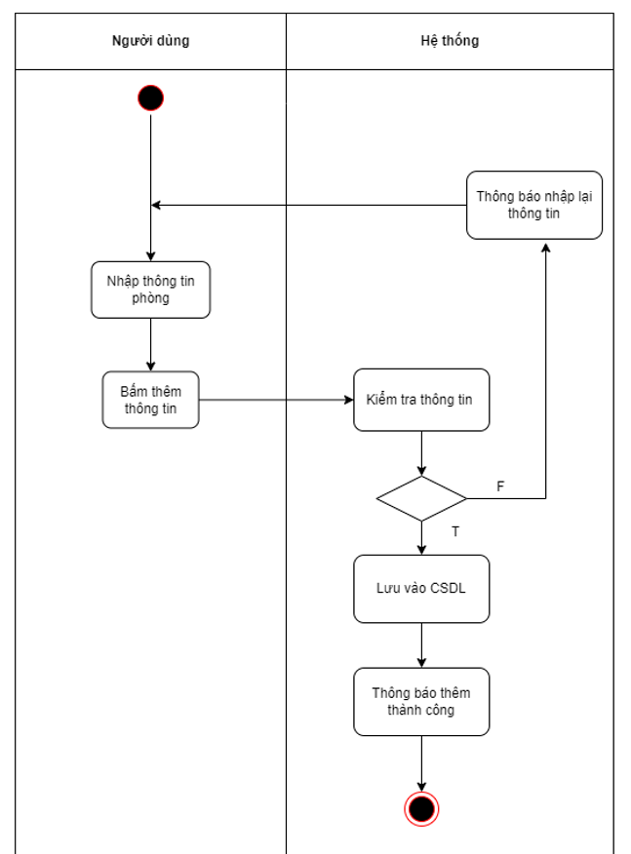

* **Biểu đồ trình tự UC thêm phòng**

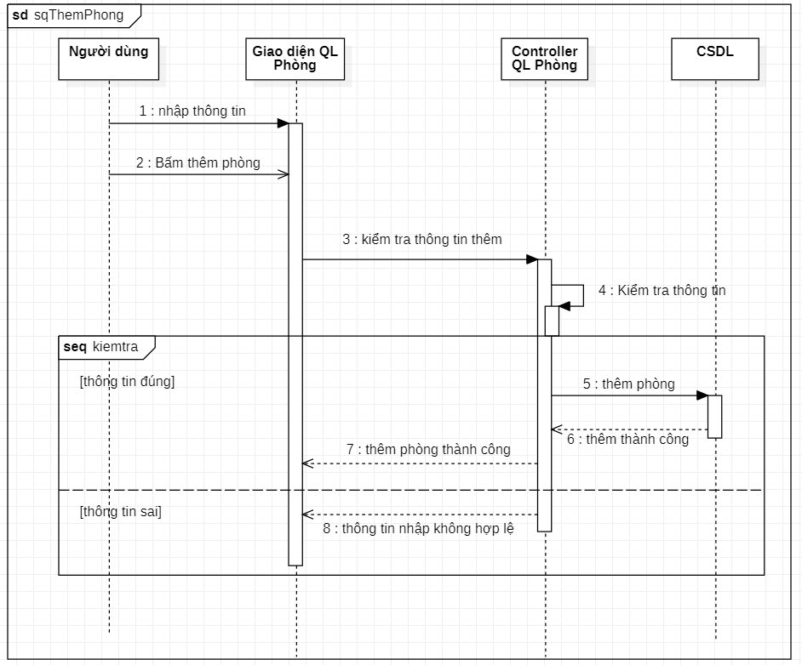

#### 3.3.2.4.UC004_Sửa thông tin phòng

**Mô tả use case UC004_Sửa thông tin phòng**

|  |  |
| --- | --- |
| **Use case: UC004_Sửa thông tin phòng** | |
| Mục đích: | Sửa thông tin của phòng cần thay đổi |
| Mô tả: | UC giúp người dùng chỉnh sửa thông tin của phòng |
| Tác nhân: | Nhân viên, Quản lý |
| Điều kiện trước: | Hệ thống hiển thị giao diện quản lý phòng |
| Điều kiện sau: | Hệ thống hiển thị giao diện quản lý phòng |
| Luồng sự kiện chính (Basic flows) | 1. Người dùng chọn phòng sửa thông tin  2. Hệ thống hiển thị thông tin phòng sửa  3. Người dùng chỉnh sửa thông tin phòng  4. Người dùng bấm cập nhật thông tin  5. Hệ thống kiểm tra thông tin cập nhật  6. Hệ thống lưu lại thông tin vào CSDL  7. Hệ thống hiển thị thông báo cập nhật thành công |
| Luồng sự kiện phụ (Alternative Flows): | 5.1 Hệ thống kiểm tra thông tin không hợp lệ  5.2 Hệ thống thông báo nhập lại thông tin  5.3 Quay lại bước 3 của luồng sự kiện chính |

**Biểu đồ**

* **Biều đồ hoạt động UC sửa thông tin phòng**

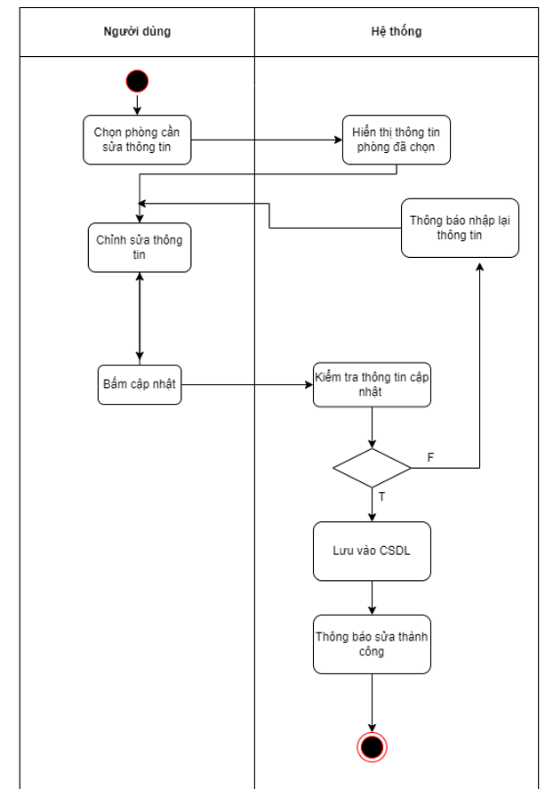

* **Biểu đồ trình tự UC Sửa thông tin phòng**

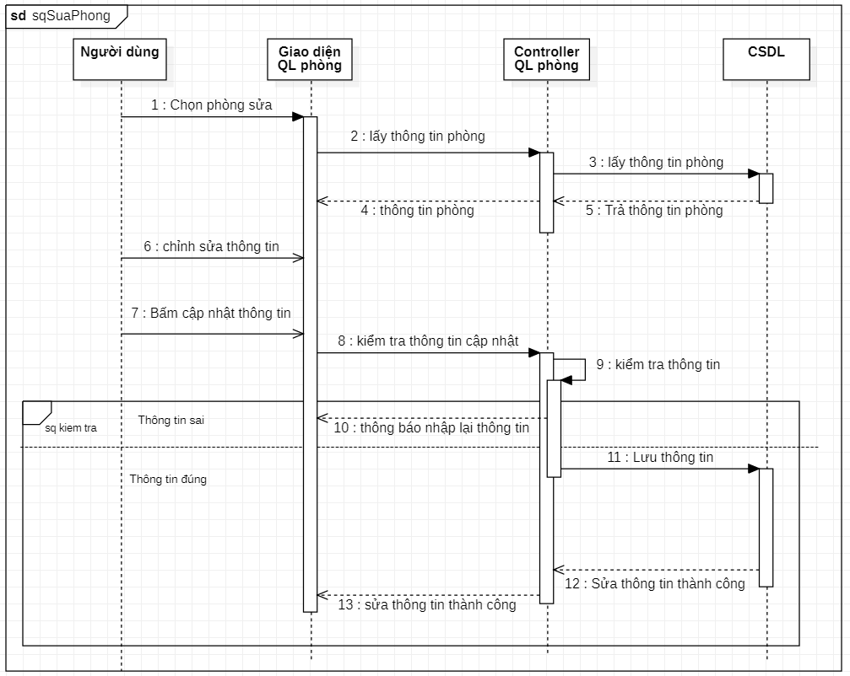

#### 3.2.2.5.UC005_Xóa phòng

**Mô tả use case UC005_Xóa phòng**

|  |  |
| --- | --- |
| **Use case: UC005_Xóa phòng** | |
| Mục đích: | Xóa phòng khỏi hệ thống quản lý phòng |
| Mô tả: | UC giúp người dùng |
| Tác nhân: | Nhân viên, Quản lý |
| Điều kiện trước: | Hệ thống hiển thị giao diện quản lý phòng |
| Điều kiện sau: | Hệ thống hiển thị giao diện quản lý phòng |
| Luồng sự kiện chính (Basic flows) | 1. Người dùng chọn phòng cần xóa  2. Hệ thống hiển thị thông tin phòng người dùng chọn  3. Người dùng bấm nút xóa  4. Hệ thống hỏi người dùng có chắc chắn xóa không  5. Người dùng bấm xác nhận xóa  6. Hệ thống xóa thông tin phòng trong CSDL  7. Hệ thống hiển thị thông báo đã xóa thành công |
| Luồng sự kiện phụ (Alternative Flows): | 5.1 Người dùng chọn hủy  5.2 Hệ thống hiển thị giao diện quản lý phòng |

**Biểu đồ**

* **Biểu đồ hoạt động UC xóa phòng**

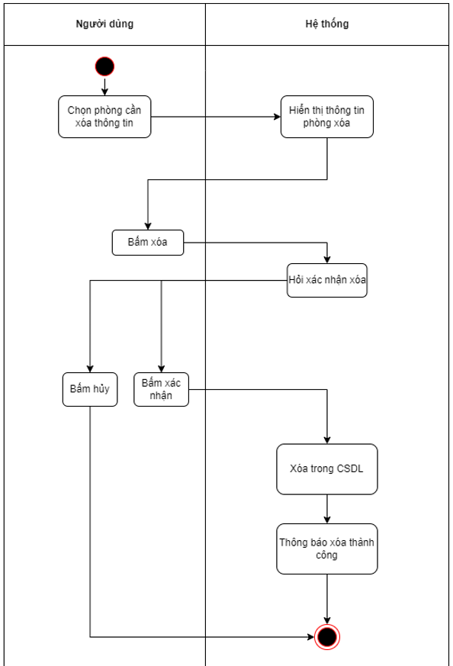

* **Biểu đồ trình tự UC xóa phòng**

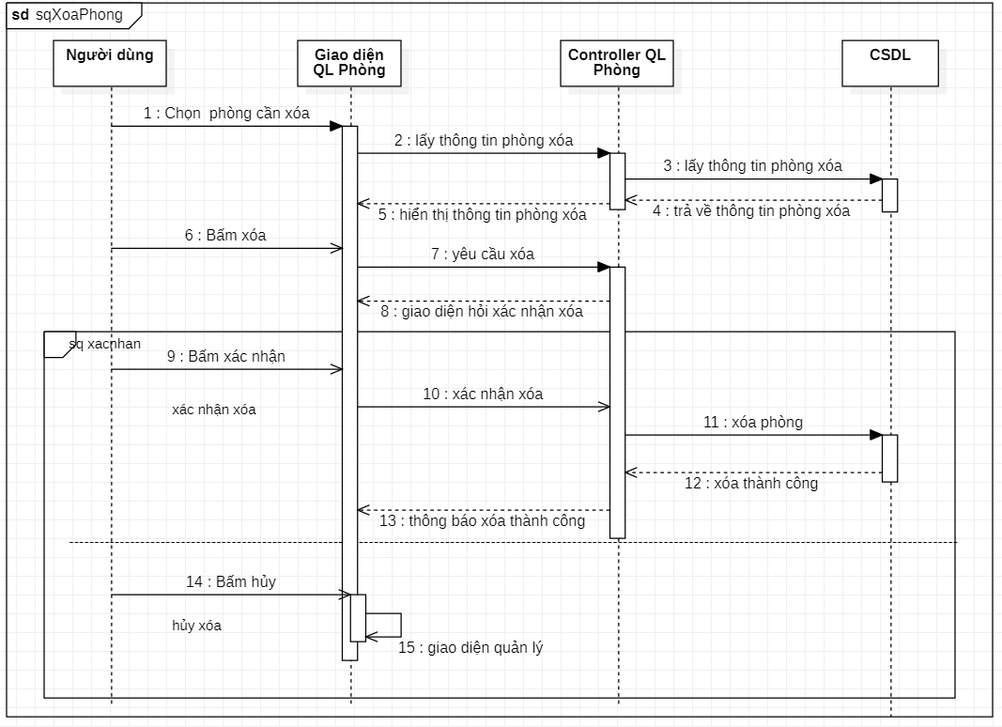

#### 3.2.2.6.UC006_Thêm thông tin đặt phòng

**Mô tả use case UC006_Thêm thông tin đặt phòng**

|  |  |
| --- | --- |
| **Use case: UC006_Thêm thông tin đặt phòng** | |
| Mục đích: | Tạo một thông tin đặt phòng mới để quản lý |
| Mô tả: | UC cung cấp chức năng tạo một thông tin đặt phòng mới |
| Tác nhân: | Nhân viên, Quản lý |
| Điều kiện trước: | Hệ thống hiển thị giao diện quản lý đặt phòng |
| Điều kiện sau: | Hệ thống hiện thị giao diện quản lý đặt phòng |
| Luồng sự kiện chính (Basic flows) | 1. Người dùng chọn chức năng thêm thông tin đặt phòng  2. Hệ thống lấy danh sách phòng trống từ CSDL  3. Hệ thống hiển thị giao diện thêm thông tin đặt phòng  4. Người dùng nhập thông tin đặt phòng  5. Người dùng bấm thêm thông tin đặt phòng  5. Hệ thống kiếm tra thông tin đặt phòng hợp lệ  6. Hệ thống lưu thông tin đặt phòng trong CSDL  7. Hiển thị thông báo đặt phòng thành công và trở về giao diện quản lý đặt phòng |
| Luồng sự kiện phụ (Alternative Flows): | 5.1 Hệ thống kiểm tra thông tin đặt phòng không hợp lệ  5.2 Thông báo người dùng nhập lại thông tin  5.3 Trở lại bước 4 của luồng sự kiện chính |

**Biểu đồ**

* **Biểu đồ hoạt động UC_Thêm thông tin đặt phòng**

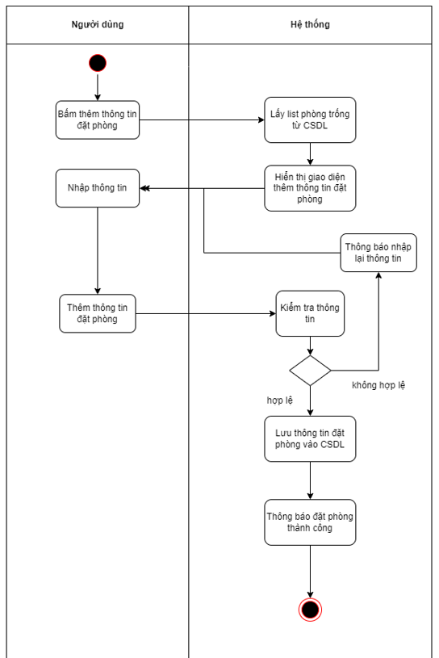

* **Biểu đồ trình tự UC Đặt phòng**

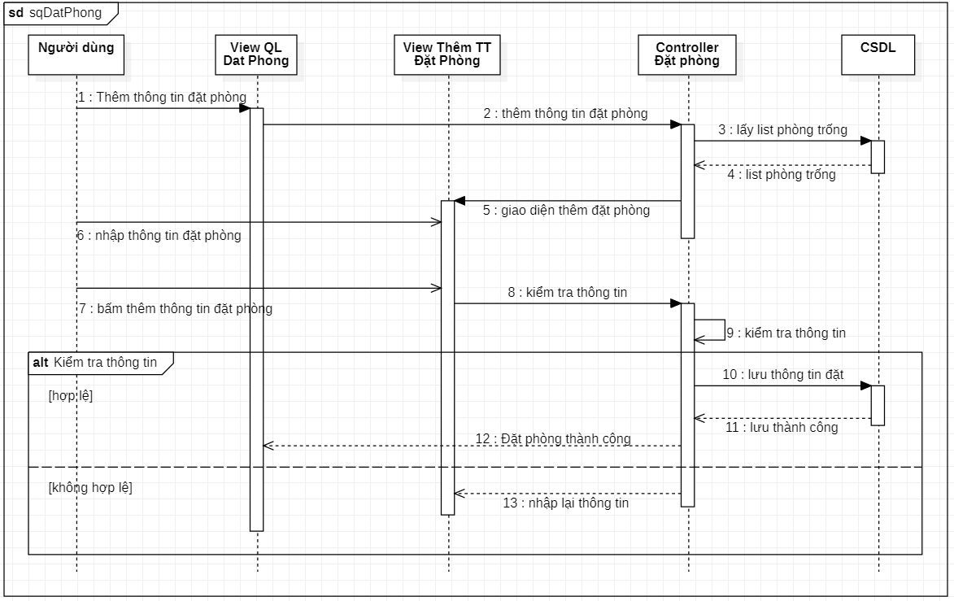

#### 3.2.2.7.UC007_Sửa thông tin đặt phòng

**Mô tả use case UC007_Sửa thông tin đặt phòng**

|  |  |
| --- | --- |
| **Use case: UC007_Sửa thông tin đặt phòng** | |
| Mục đích: | Sửa thông tin đặt phòng |
| Mô tả: | UC giúp người dùng chỉnh sửa thông tin đặt phòng |
| Tác nhân: | Nhân viên, Quản lý |
| Điều kiện trước: | Hệ thống hiển thị giao diện quản lý đặt phòng |
| Điều kiện sau: | Hệ thống hiển thị giao diện quản lý đặt phòng |
| Luồng sự kiện chính (Basic flows) | 1. Người dùng chọn đơn đặt phòng cần chỉnh sửa  2. Người dùng bấm sửa thông tin đặt phòng  3. Hệ thống lấy thông tin đặt phòng từ CSDL  4. Hệ thống hiển thị giao diện sửa thông tin đặt phòng  5. Người dùng chỉnh sửa thông tin đặt phòng  6. Người dùng bấm cập nhật thông tin  7. Hệ thống kiểm tra thông tin cập nhật hợp lệ  8. Hệ thống lưu lại thông tin vào CSDL  9. Hệ thống hiển thị thông báo cập nhật thành công trở về giao diện QL đặt phòng |
| Luồng sự kiện phụ (Alternative Flows): | 7.1 Hệ thống kiểm tra thông tin không hợp lệ  7.2 Hệ thống thông báo chỉnh sửa lại thông tin  7.3 Quay lại bước 5 của luồng sự kiện chính |
|  |  |

**Biểu đồ**

* **Biểu đồ hoạt động UC007_Sửa thông tin đặt phòng**

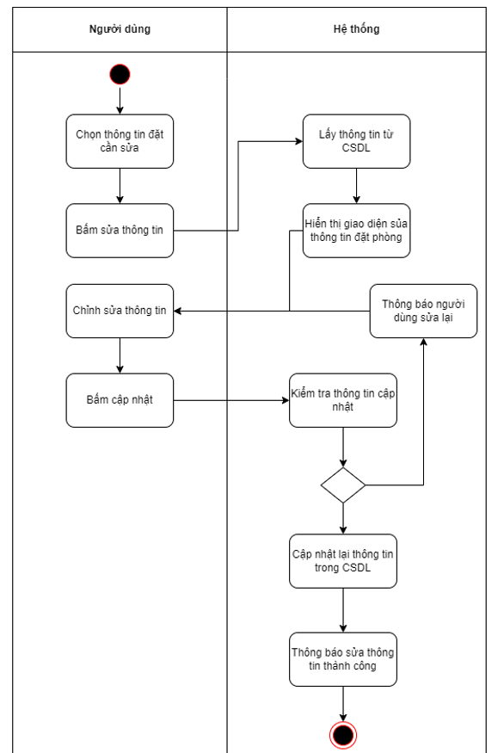

* **Biểu đồ trình tự sửa thông tin đặt phòng**

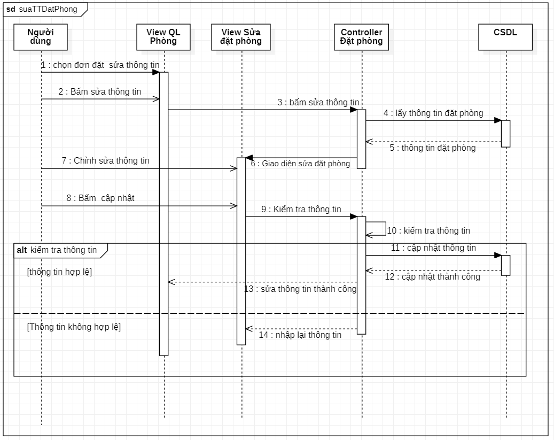

#### 3.2.2.8.UC008_Xóa thông tin đặt phòng

**Mô tả use case UC008_Xóa thông tin đặt phòng**

|  |  |
| --- | --- |
| **Use case: UC008_Xóa thông tin đặt phòng** | |
| Mục đích: | UC giúp người dùng xóa đơn đặt phòng của khách hàng |
| Mô tả: | UC xóa thông tin đặt phòng |
| Tác nhân: | Nhân viên, Quản lý |
| Điều kiện trước: | Hệ thống hiển thị giao diện quản lý đặt phòng |
| Điều kiện sau: | Hệ thống hiển thị giao diện quản lý đặt phòng |
| Luồng sự kiện chính (Basic flows) | 1. Người dùng chọn đơn đặt phòng cần xóa  2. Hệ thống hiển thị thông tin đơn đặt người dùng chọn  3. Người dùng bấm xóa  4. Hệ thống hỏi người dùng có muốn xóa không  5. Người dùng bấm xác nhận xóa  6. Hệ thống xóa trong CSDL  7. Hệ thống thông báo xóa đơn đặt phòng thành công |
| Luồng sự kiện phụ (Alternative Flows): | 5.1 Người dùng bấm hủy  5.2 Hệ thống trở về giao diện quản lý đặt phòng |
|  |  |

**Biểu đồ**

* **Biểu đồ hoạt động UC008_Xóa thông tin đặt phòng**

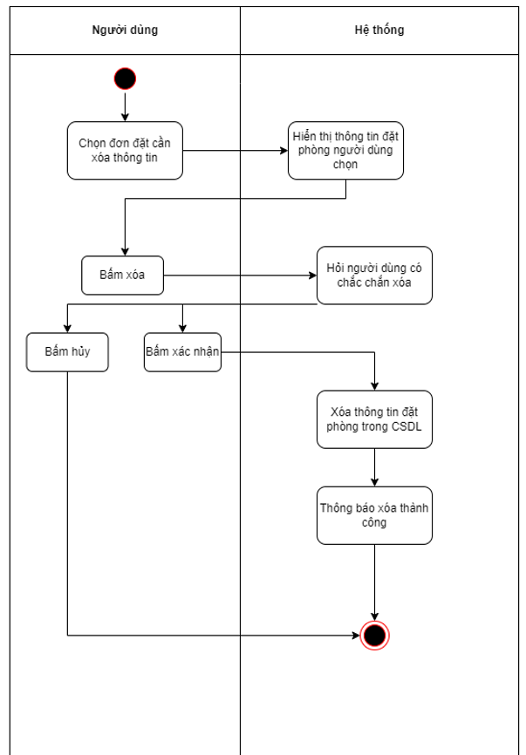

* **Biểu đồ trình tự xóa thông tin đặt phòng**

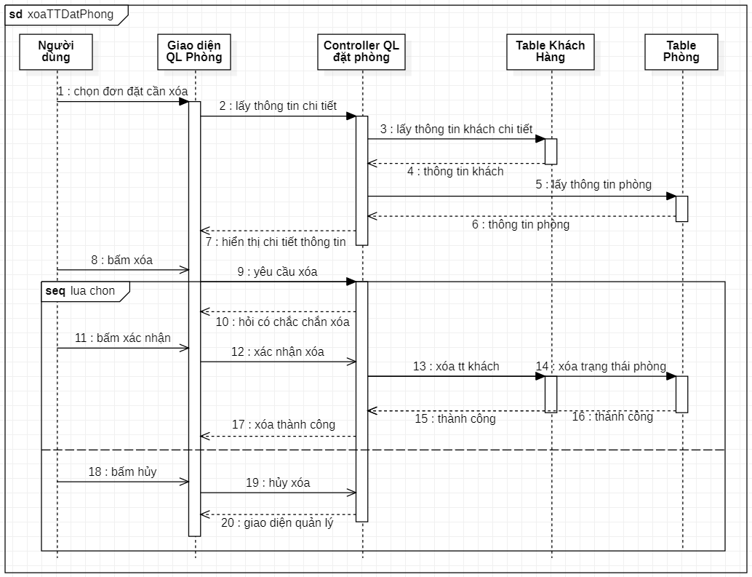

#### 3.2.2.9.UC009_ Quản lý nhận phòng

**Mô tả use case UC009_Quản lý nhận phòng**

|  |  |
| --- | --- |
| Use case: UC009_Nhận phòng | |
| Mục đích: | Giúp người dùng thêm thông tin nhận phòng của khách hàng |
| Mô tả: | UC được người dùng sử dụng khi có khách hàng tới nhận phòng |
| Tác nhân: | Nhân viên, Quản lý |
| Điều kiện trước: | Hệ thống hiển thị giao diện quản lý nhận phòng |
| Điều kiện sau: | Hệ thống hiển thị giao diện quản lý nhận phòng |
| Luồng sự kiện chính (Basic flows) | 1. Người dùng chọn loại nhận phòng là chưa đặt trước và bấm tiếp tục  2. Hệ thống lấy ra danh sách phòng trống từ CSDL *(* mục đich tạo combo box chọn phòng)*  3. Hệ thống hiển thị giao diện nhập thông tin nhận phòng  4. Người dùng nhập thông tin nhận phòng  5. Người dùng bấm nhận phòng  6. Hệ thống kiểm tra thông tin nhận phòng hợp lệ  7. Hệ thống lưu lại thông tin nhận phòng trong CSDL  8. Thông báo nhận phòng thành công trở về giao diện quản lý nhận phòng |
| Luồng sự kiện phụ (Alternative Flows): | 1.1 Người dùng chọn loại nhận phòng là đã đặt trước và bấm tiếp tục  1.2 Hệ thống hiển thị danh sách đơn đặt phòng từ trước  1.3 Người dùng chọn thông tin đã đặt phòng phù hợp  1.4 Người dùng bấm nhận phòng  1.5 Quay về bước 7 của luồng sự kiện chính  6.1 Hệ thống kiểm tra thông tin nhận phòng không hợp lệ  6.2 Thông báo nhập lại thông tin nhận phòng  6.3 Trở lại bước 4 của luồng sự kiện chính |

**Biểu đồ**

* **Biểu đồ hoạt động**

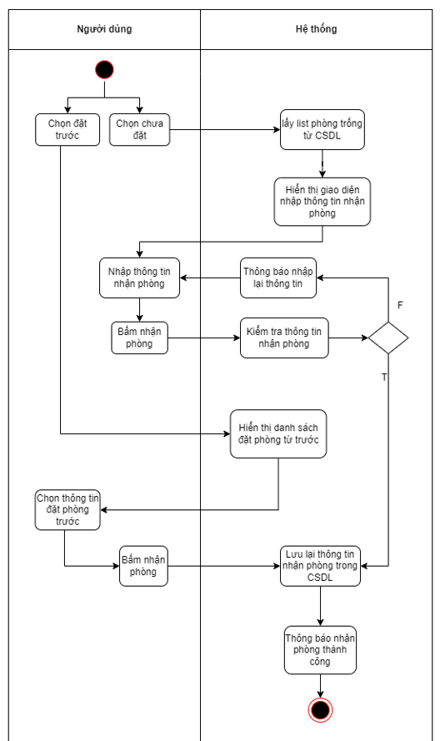

* **Biểu đồ trình tự**

**Biểu đồ trình tự nhận phòng cho khách hàng đặt trước**

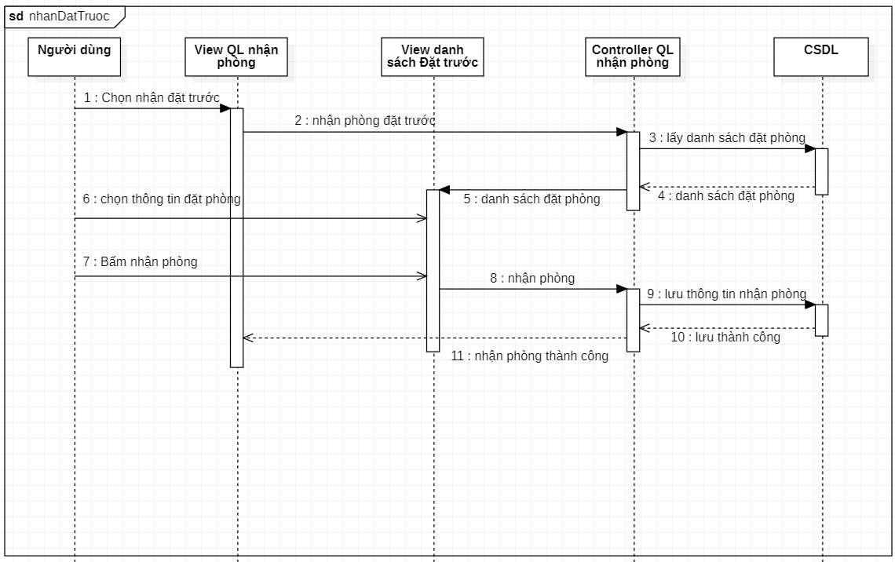

**Biểu đồ trình tự nhận phòng cho khách hàng chưa đặt phòng**

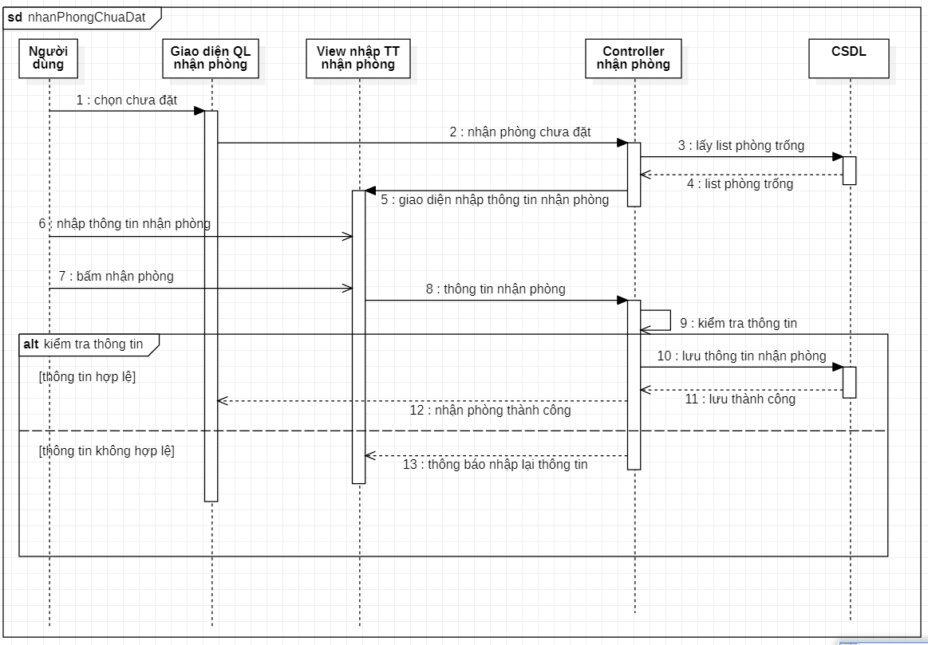

#### 3.2.2.10.UC010_Quản lý trả phòng

**Mô tả use case UC010_Quản lý trả phòng**

|  |  |
| --- | --- |
| Use case: UC0010_Quản lý trả phòng | |
| Mục đích: | Giúp người dùng thực hiện trả phòng và tạo hóa đơn điện tử tính tiền cho khách hàng |
| Mô tả: | UC thực hiện trả phòng |
| Tác nhân: | Nhân viên, Quản lý |
| Điều kiện trước: | Hiển thị giao diện quản lý trả phòng |
| Điều kiện sau: | Hiển thị giao diện quản lý trả phòng |
| Luồng sự kiện chính (Basic flows) | 1. Người dùng chọn phòng cần trả  2. Hệ thống hiển thị thông tin nhận phòng của phòng cần trả  3. Người dùng bấm tạo hóa đơn  4. Hệ thống hiển thị thông tin về hóa đơn phòng, tính tiền phải trả  5. Người dùng chọn trả phòng  6. Hệ thống lưu thông tin hóa đơn, cập nhật lại thông tin phòng, xóa thông tin nhận phòng trong CSDL.  7. Hệ thống thông báo trả phòng thành công |
| Luồng sự kiện phụ (Alternative Flows): |  |

**Biểu đồ**

* **Biểu đồ hoạt động UC010_Quản lý trả phòng**

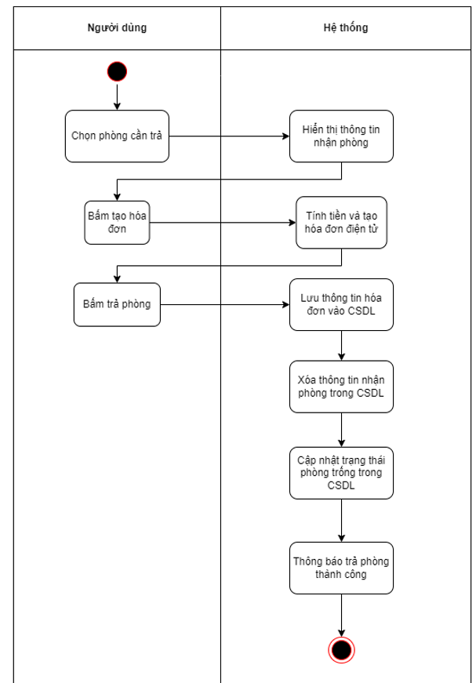

* **Biểu đồ trình tự UC010_Trả phòng**

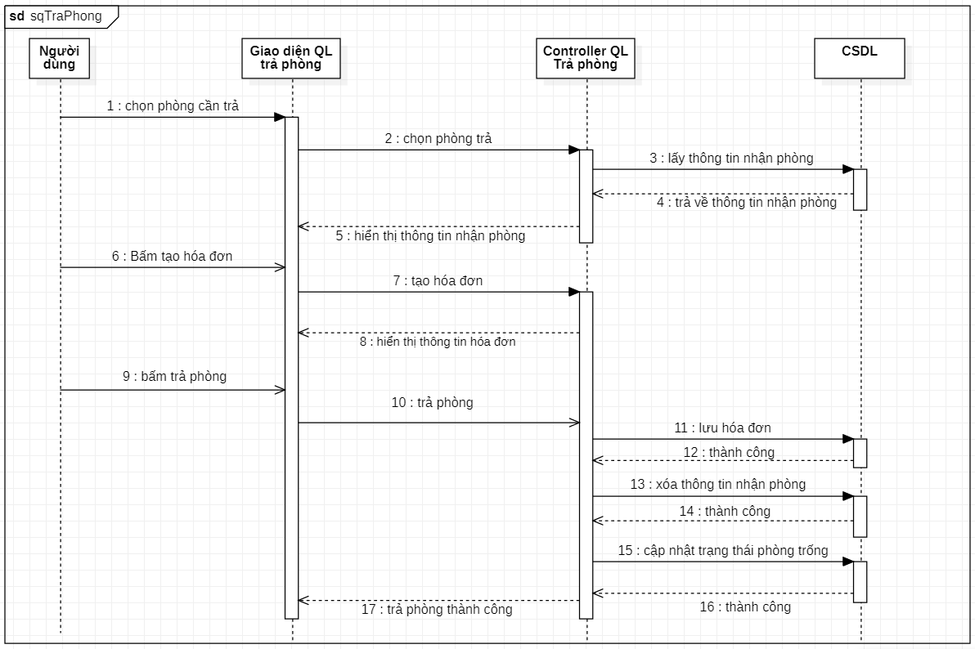

#### 3.2.2.11.UC011_Sửa thông tin khách hàng

**Mô tả usecase UC011_Sửa thông tin khách hàng**

|  |  |
| --- | --- |
| **Use case: UC011_Sửa thông tin khách hàng** | |
| **Mục đích:** | Sủa thông tin khách hàng |
| **Mô tả:** | Người dùng chọn chức năng sửa thông tin khách hàng. Điền lại thông tin bị sai của khách hàng. |
| **Tác nhân:** | Nhân viên, người quản lý |
| **Điều kiện trước:** | Giao diện khách hàng |
| **Điều kiện sau:** | Giao diện khách hàng |
| **Luồng sự kiện chính:** | 1.Chọn khác hàng  2. Hiển thị giao diện sửa khách hàng  3. nhập thông tin cần sửa và nhấn sửa  4. Yêu cầu kiểm tra thông tin  5. Kiểm tra thông tin  6. Gửi dữ liệu  7. Trả về dữ liệu  8. Kiểm tra dữ liệu  9. Cập nhật thông tin vào CSDL  10. thông báo sửa thông tin thành công |
| **Luồng sự kiện phụ:** | 5.1. hiển thị thông báo nhập lại thông tin  10.1. hiển thị thông báo sửa thông tin không thành công |

**Biểu đồ**

* Biểu đồ hoạt động UC011_Sửa thông tin khách hàng

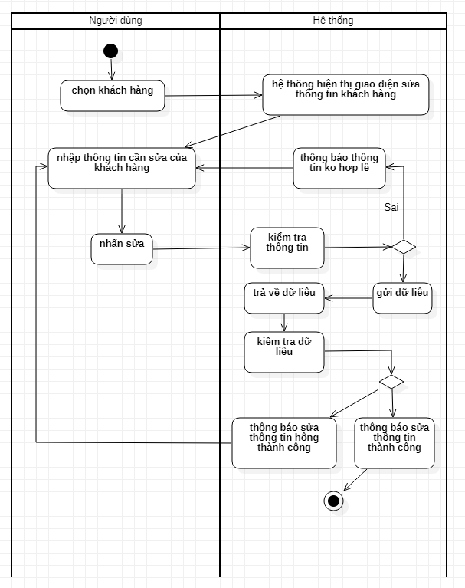

* **Biểu đồ trình tự UC011_Sửa thông tin khách hàng**

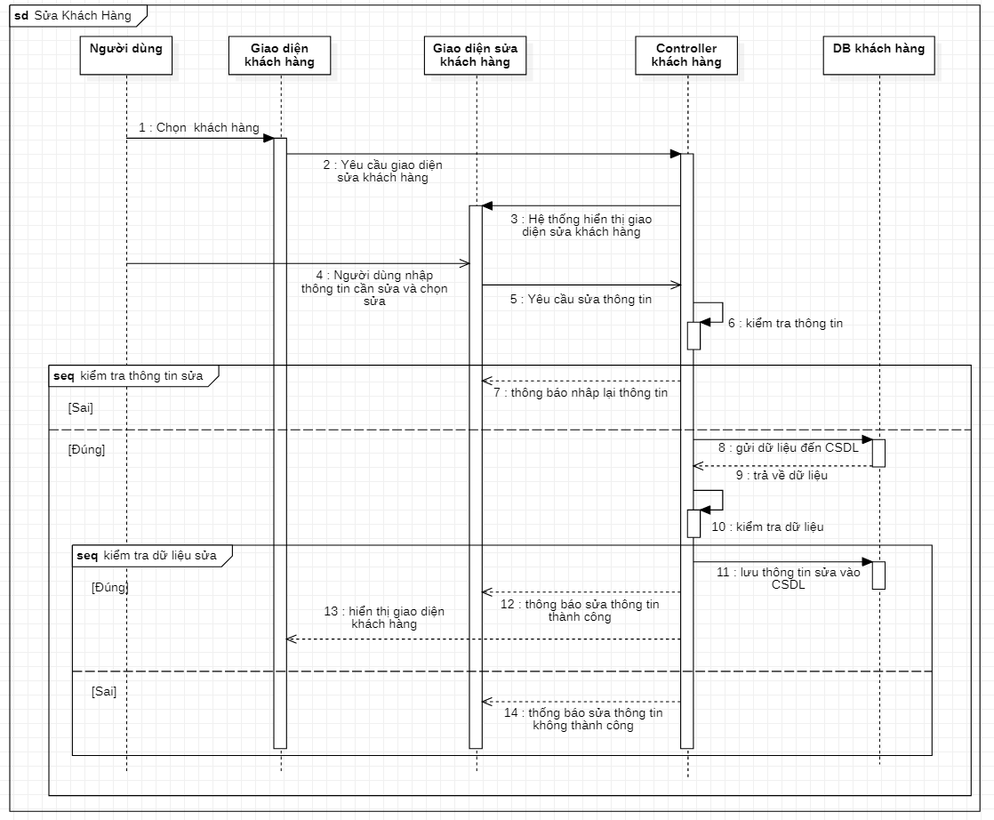

#### 3.2.2.12.UC012_Thống kê doanh thu

**Mô tả use case UC012_Thống kê doanh thu**

|  |  |
| --- | --- |
| **Use case: UC012_Thống kê doanh thu** | |
| **Mục đích:** | Thống kê doanh thu theo bộ lọc |
| **Mô tả:** | Thống kê doanh thu phòng theo từng mốc thời gian |
| **Tác nhân:** | Người quản lý. |
| **Điều kiện trước:** | Đăng nhập thành công |
| **Điều kiện sau:** | Lưu danh sách thống kê thành công. |
| **Luồng sự kiện chính:** | 1. Người dùng chọn chức năng “thống kê doanh thu”. 2. Hiển thị giao diện thống kê doanh thu. 3. Người dùng chọn phương thức thống kê:    1. Thống kê theo “ngày”.    2. Thống kê theo “tháng”.    3. Thống kê theo “năm”. 4. Người dùng chọn mốc thời gian cần thống kê. 5. Người dùng chọn “Xác nhận”. 6. Hệ thống kiểm tra doanh thu. 7. Hệ thống hiển thị dữ liệu thống kê:    1. Hiển thị dữ liệu thống kê theo “ngày”.    2. Hiển thị dữ liệu thống kê theo “tháng”.    3. Hiển thị dữ liệu thống kê theo “năm”. 8. Người dùng chọn lưu thông tin. 9. Hệ thống hiển thị giao diện lưu thông tin. 10. Người dùng nhập tên file thống kê doanh thu. 11. Người dùng ấn “Xác nhận”. 12. Hệ thống lưu thông tin vào file dạng text trong thư mục “thống kê doanh thu”. 13. Hệ thống hiển thị lưu thành công và quay trờ lại giao diện doanh thu |
| **Luồng sự kiện phụ:** | 6.1 Không tìm thấy doanh thu.  6.2 Hiển thị thông báo không tìm thấy.  8.1 Người dùng chọn quay lại.  8.2 Hệ thống hiển thị “bạn chưa lưu thông tin”.  8.3 Người dùng bấm “Xác nhận”.  8.4 Quay lại giao diện thống kê doanh thu.  10.1 Người dùng không lưu tên file.  10.2 Người dùng ấn “Xác nhận”.  10.3 Hệ thống lưu file với tên: “Documents”.  10.4 Hệ thống thông báo lưu thành công. |

**Biểu đồ**

* **Biểu đồ hoạt động thống kê doanh thu**

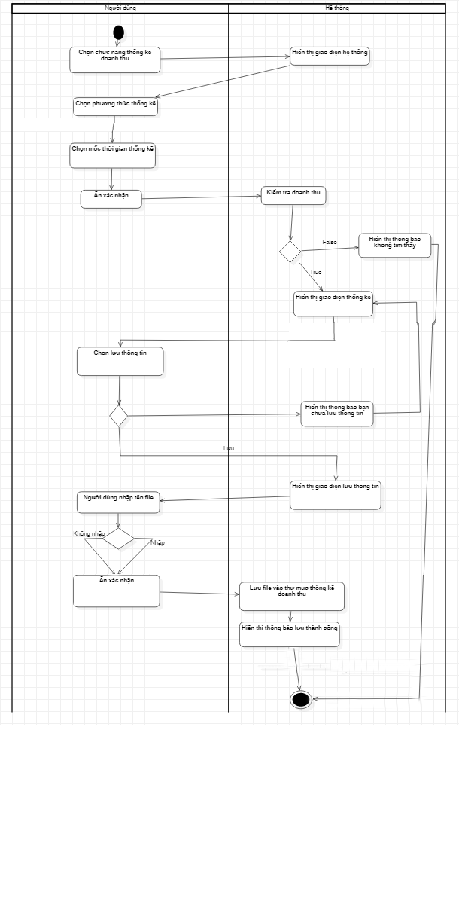

* **Biểu đồ trình tự UC012_Thống kê doanh thu**

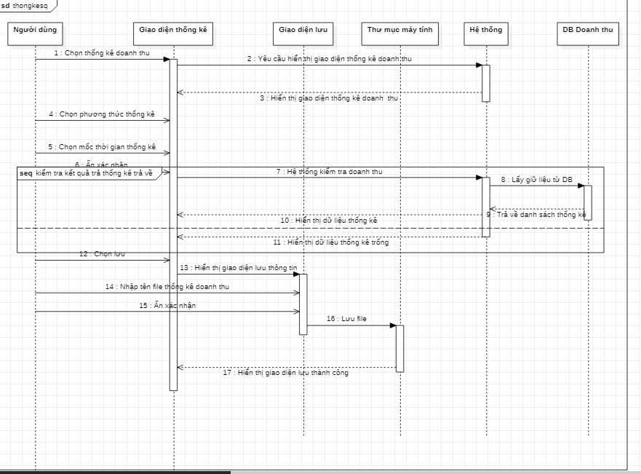

#### 3.2.213.UC013_Tìm kiếm

**Mô tả use case UC013_Tìm kiếm**

|  |  |
| --- | --- |
| **Use case: UC013_Tìm kiếm** | |
| **Mục đích:** | Tìm kiếm thông tin |
| **Mô tả:** | Thực hiện chức năng tìm kiếm thông tin. |
| **Tác nhân:** | Nhân viên, người quản lý |
| **Điều kiện trước:** | Đăng nhập thành công |
| **Điều kiện sau:** | Hiển thị thông tin cần tìm kiếm thành công |
| **Luồng sự kiện chính:** | 1. Người dùng chọn ô “tìm kiếm”.  2. Hệ thống cho phép người dùng nhập vào ô tìm kiếm.  3. Người dùng nhập từ khóa cần tìm kiếm  4. Người dùng ấn nút “tìm kiếm”  5. Hệ thống kiểm tra thông tin tìm kiếm  6. Hệ thống hiển thị thông tin tìm kiếm. |
| **Luồng sự kiện phụ:** | 5.1 Hệ thống không tìm thấy thông tin cần tìm kiếm.  5.2 Hệ thống thông báo không tìm thấy thông tin tìm kiếm.  5.3 Quay lại bước 3. |

**Biểu đồ**

* **Biểu đồ hoạt động**

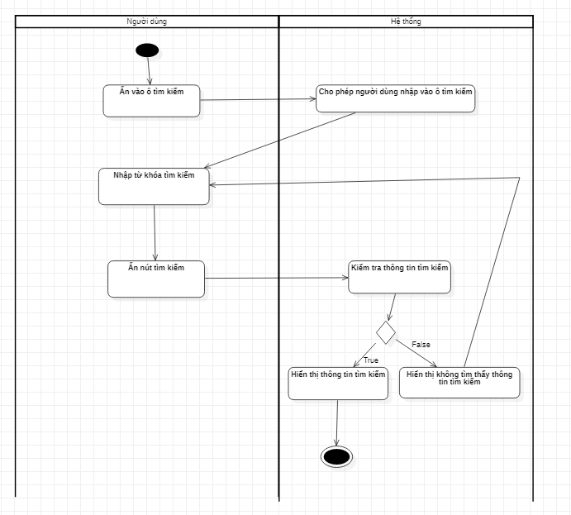

* **Biểu đồ trình tự**

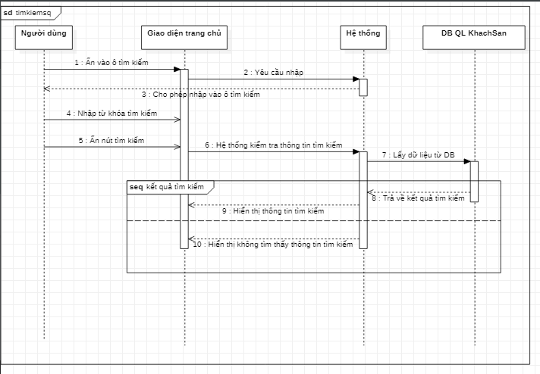

# CHƯƠNG 4: ĐẶC TẢ CLASS VÀ BIỂU ĐỒ PHÂN LUỒNG MÀN HÌNH

## 4.1.Mô hình lớp (Class Diagram)

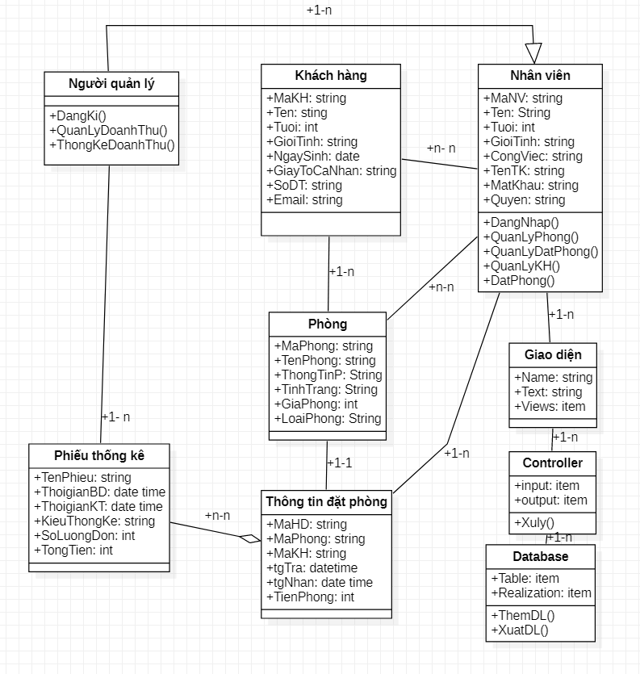

## 4.2.Đặc tả Class

* **Lớp nhân viên:**
* Các thuộc tính:

MaNV: string

Ten: string

Tuoi: int

GioiTinh: string

CongViec: string

TenTK: string

MatKhau: string

Quyen: string

* Các phương thức:
  + Tên: **DangNhap()**
  + Mô tả: sử dụng tài khoản được cấp để đăng nhập vào ứng dụng.
  + Tham số đầu vào:

TenTK: string

MatKhau: string

* + Kết quả đầu ra:

TenTK: string

MatKhau: string

* + Luồng xử lý

1. Người dùng nhập tài khoản và mật khẩu

2. Người dùng nhấn đăng nhập

3. Hệ thống kiểm tra thông tin, và cho phép đăng nhập

* + Điều kiện bắt đầu: Hệ thống hiển thị giao diện đăng nhập
  + Điều kiện kết thúc: Đăng nhập thành công
  + Tên: **QuanLyPhong()**
  + Mô tả: người dùng truy cập vào quản lý phòng để thực hiện các chức năng với phòng
  + Tham số đầu vào:
  + Kết quả đầu ra:
  + Luồng xử lý

1. Người dùng chọn chức năng Quản lý phòng

2. Hiển thị giao diện quản lý phòng

3. Người dùng thực hiện các công việc với Phòng

* + Điều kiện bắt đầu: Hệ thống hiển thị giao diện trang chủ
  + Điều kiện kết thúc: Giao diện quản lý phòng
  + Tên: **QuanLyDatPhong()**
  + Mô tả: người dùng thực hiện
  + Tham số đầu vào: MaHD: string
  + Kết quả đầu ra:
  + Luồng xử lý

1. Người dùng chọn chức năng quản lý đặt phòng

2. Hiển thị giao diện quản lý đặt phòng

3. Người dùng thực hiện các công việc bên trong

* + Điều kiện bắt đầu: Hệ thống hiển thị giao diện trang chủ
  + Điều kiện kết thúc: Hiển thị giao diện quản lý đặt phòng
  + Tên: **DatPhong()**
  + Mô tả: người dùng thực hiện
  + Tham số đầu vào:

MaKH: string

MaP: string

* + Kết quả đầu ra: MaHD: string
  + Luồng xử lý

1. Người dùng chọn chức năng thêm thông tin đặt phòng

2. Hệ thống lấy danh sách phòng trống từ CSDL

3. Hệ thống hiển thị giao diện thêm thông tin đặt phòng

4. Người dùng nhập thông tin đặt phòng

5. Người dùng bấm thêm thông tin đặt phòng

5. Hệ thống kiếm tra thông tin đặt phòng hợp lệ

6. Hệ thống lưu thông tin đặt phòng trong CSDL

7. Hiển thị thông báo đặt phòng thành công và trở về giao diện quản lý đặt phòng

* + Điều kiện bắt đầu: Hệ thống hiển thị giao diện trang chủ
  + Điều kiện kết thúc: Thông báo đặt phòng thành công.
* **Lớp Người quản lý**
* Các thuộc tính:
* Các phương thức:
  + Tên: **DangKy()**
  + Mô tả: người quản lý đăng ký tài khoản mới cho nhân viên
  + Tham số đầu vào:
  + Kết quả đầu ra:

TenTK: string

MatKhau: string

Quyen: string

* + Luồng xử lý

1. Người dùng chọn đăng ký

2. Người quản lý nhập các thông tin đăng ký và nhấn đăng ký

3. Giao diện đăng ký gửi thông tin đăng ký đến hệ thống

4. Hệ thống gửi thông tin đến CSDL

* + Điều kiện bắt đầu: Hệ thống hiển thị giao diện trang chủ
  + Điều kiện kết thúc: Đăng ký thành công
  + Tên: **QuanLyDoanhThu()**
  + Mô tả: Người quản lý truy cập để xem quản lý doanh thu
  + Tham số đầu vào:
  + Kết quả đầu ra:
  + Luồng xử lý

1. Người dùng chọn chức năng Quản lý doanh thu

2. Hiển thị giao diện quản lý doanh thu

3. Người dùng thực hiện các công việc với giao diện

* + Điều kiện bắt đầu: Hệ thống hiển thị giao diện trang chủ
  + Điều kiện kết thúc: Giao diện quản lý doanh thu
  + Tên: **ThongKeDoanhThu()**
  + Mô tả: Người quản lý thống kê và in doanh thu theo một mốc thời gian
  + Tham số đầu vào: MaHD: string
  + Kết quả đầu ra: TenPhieu: string
  + Luồng xử lý

1. Người dùng chọn chức năng “thống kê doanh thu”.

2. Hiển thị giao diện thống kê doanh thu.

3. Người dùng chọn phương thức thống kê:

3.1 Thống kê theo “ngày”.

3.2 Thống kê theo “tháng”.

3.3 Thống kê theo “năm”.

4. Người dùng chọn mốc thời gian cần thống kê.

5. Người dùng chọn “Xác nhận”.

6. Hệ thống kiểm tra doanh thu.

7. Hệ thống hiển thị dữ liệu thống kê:

7.1 Hiển thị dữ liệu thống kê theo “ngày”.

7.2 Hiển thị dữ liệu thống kê theo “tháng”.

7.3 Hiển thị dữ liệu thống kê theo “năm”.

8. Người dùng chọn lưu thông tin.

9. Hệ thống hiển thị giao diện lưu thông tin.

10. Người dùng nhập tên file thống kê doanh thu.

11. Người dùng ấn “Xác nhận”.

12. Hệ thống lưu thông tin vào file dạng text trong thư mục “thống kê doanh thu”.

13. Hệ thống hiển thị lưu thành công và quay trờ lại giao diện doanh thu

* + Điều kiện bắt đầu: Hệ thống hiển thị giao diện trang chủ
  + Điều kiện kết thúc: Giao diện quản lý doanh thu
* **Lớp Khách hàng:**
* Các thuộc tính:

MaKH: string

Ten: string

Tuoi: int

GioiTinh: string

NgaySinh: date

GiayToCaNhan: string

SoDT: string

Email: string

* Các phương thức: không
* **Lớp Khách hàng:** 
  + Các thuộc tính:

MaKH: string

Ten: string

Tuoi: int

GioiTinh: string

NgaySinh: date

GiayToCaNhan: string

SoDT: string

Email: string

* + Các phương thức: không
* **Lớp Phòng**
  + Các thuộc tính:

MaPhong: string

TenPhong: string

ThongTinPhong: string

TinhTrang: String

GiaPhong: int

LoaiPhong: string

* + Các phương thức: không
* **Lớp Thông tin đặt Phòng**
  + Các thuộc tính:

MaHD: string

MaPhong: string

MaKH: string

tgNhan: datetime

tgTra: datetime

TienPhong: int

* + Các phương thức: không
* **Lớp Phiếu Thống Kê**
  + Các thuộc tính:

TenPhieu: string

ThoiGianBD: date time

ThơiGianKT: date time

KeuThongKe: String

SoLuongDon: int

TongTien: int

* + Các phương thức: không
* **Lớp Giao Diện**
  + Các thuộc tính:

Name: string

Text: string

Views: item

* + Các phương thức: không
* **Lớp Controller**
  + Các thuộc tính:

Input: item

Output: item

* + Các phương thức:
  + Tên: **Xuly()**
  + Mô tả: xử lý các hoạt động của ứng dụng
  + Tham số đầu vào:

Input: item

* + Kết quả đầu ra:

Output: item

* + Luồng xử lý
  + Điều kiện bắt đầu: Ứng dụng bắt đầu hoạt động
  + Điều kiện kết thúc: thoát khỏi ứng dụng
* **Lớp Database**
  + Các thuộc tính:

Table: item

Realization: item

* + Các phương thức:
  + Tên: **ThemDL()**
  + Mô tả: Hệ thống đưa dữ liệu vào database
  + Tham số đầu vào:

Table: item

* + Kết quả đầu ra:

Table: item

* + Luồng xử lý
  + Điều kiện bắt đầu: có yêu cầu thêm dữ liệu vào database
  + Điều kiện kết thúc: có dữ liệu mới trọng database
  + Tên: **XuatDL()**
  + Mô tả: database trả dữ liệu về ứng dụng
  + Tham số đầu vào:

Table: item

* + Kết quả đầu ra:

Table: item

* + Luồng xử lý
  + Điều kiện bắt đầu: có yêu cầu truy vấn dữ liệu từ ứng dụng.
  + Điều kiện kết thúc: hệ thống có dữ liệu vừa truy vấn.

## 4.3. Thiết kế cơ sở dữ liệu

### 4.3.1. Screen Flow: Phân luồng màn hình của ứng dụng

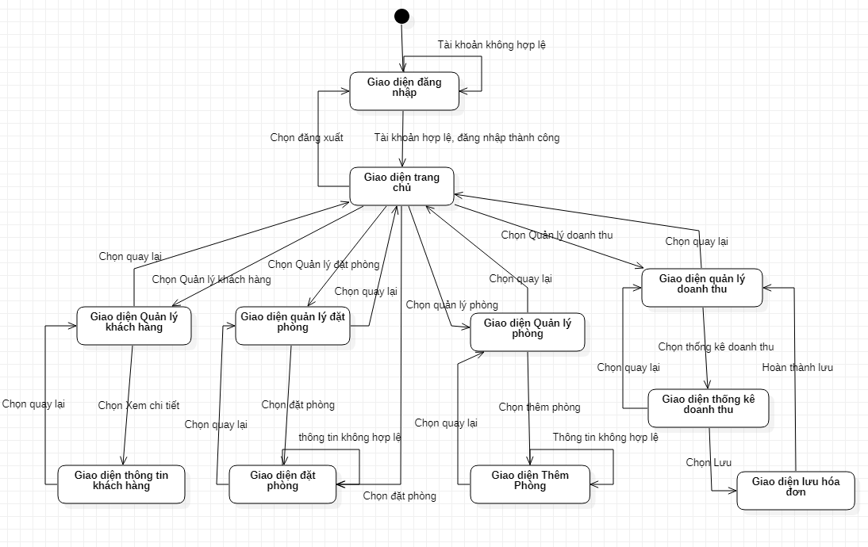

### 4.3.2.Cơ sở dữ liệu

#### 4.3.2.1. Cơ sở dữ liệu quan hệ

* Bảng Tài Khoản

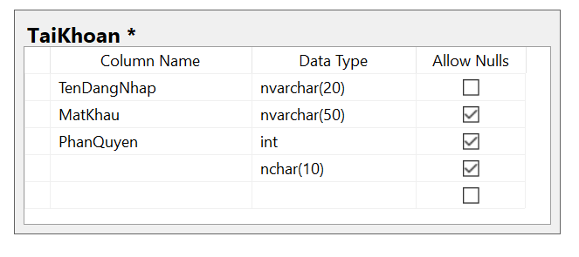

* Bảng Khách Hàng

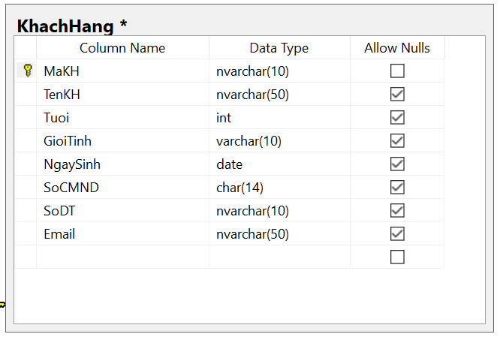

* Bảng Phòng

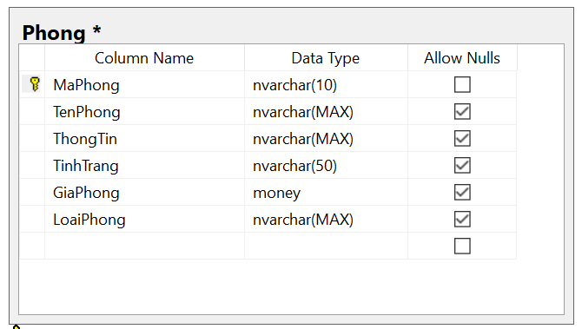

* Bảng Đặt Phòng

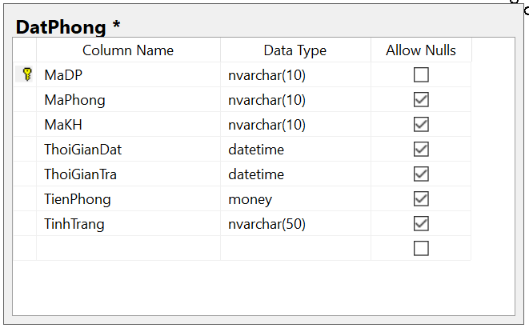

* Bảng Thống kê

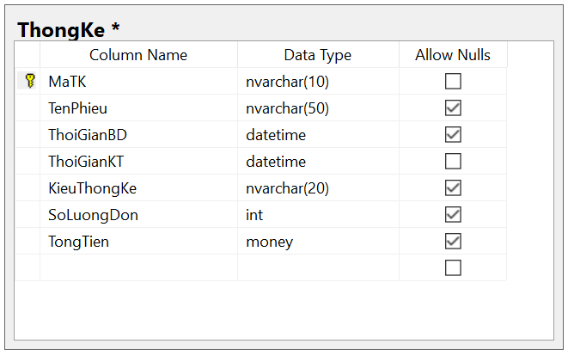

#### 4.3.2.2. Các ràng buộc toàn vẹn trong CSDL

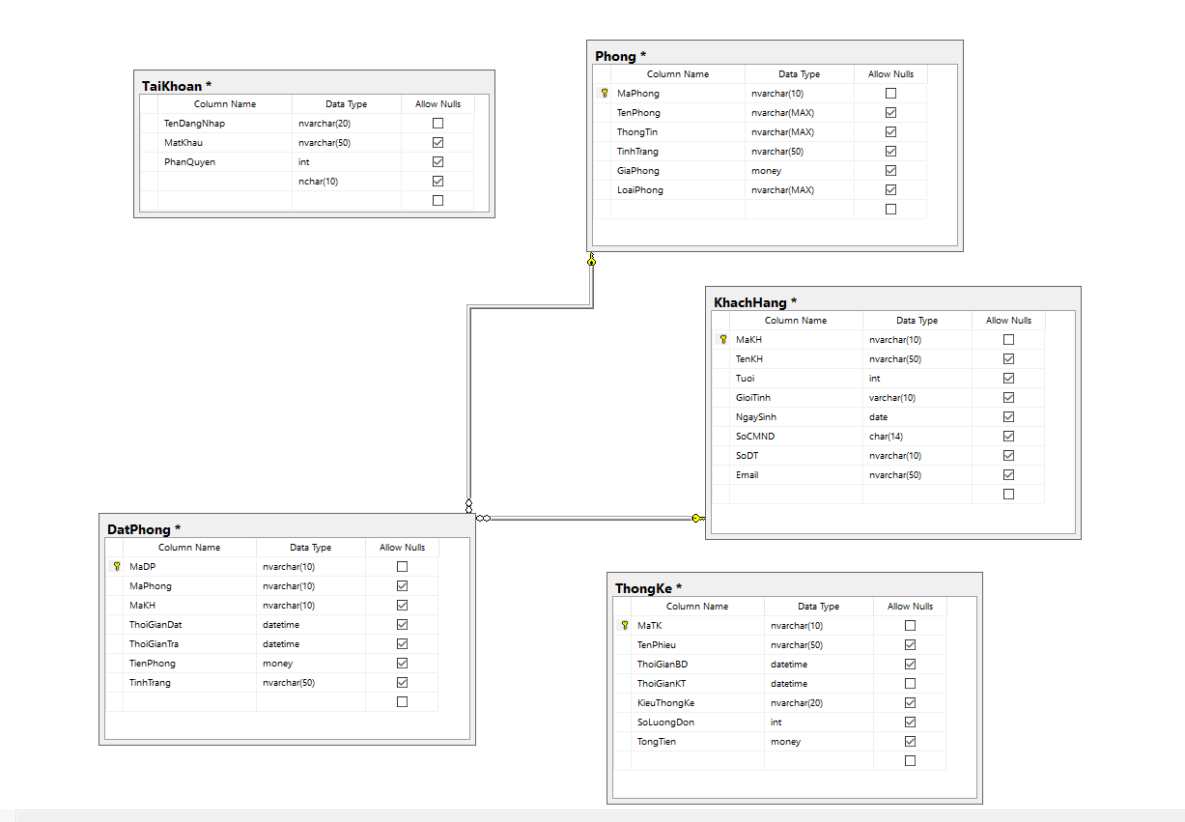

# CHƯƠNG 5: KIỂM THỬ CHỨC NĂNG ỨNG DỤNG

## 5.1.Những yêu cầu về tài nguyên cho kiểm thử ứng dụng

### 5.1.1.Phần cứng: Máy tính cá nhân có kết nối mạng LAN.

|  |  |  |  |
| --- | --- | --- | --- |
| **CPU** | **RAM** | **HDD** | **Architecture** |
| Intel Core i5, 2.5 GHz | 8 GB | 360 GB | 64 bit |

### 5.1.2.Phần mềm

|  |  |  |
| --- | --- | --- |
| **Tên phần mềm** | **Phiên bản** | **Loại** |
| Visual Studio 2019 | 8.0.6001.18702IC | IDE |
| Microsoft SQL Server 2014 | 19.0.1084.56 | Hệ quản trị cơ sở dữ liệu |
| Microsoft Windows 10 | 10 | Hệ điều hành |

## 5.2. Danh sách các tình huống để kiểm tra ứng dụng.

### 5.2.1. Test_01_Đăng nhập

| **Test ID** | **Chức năng** | **Mô tả** | **Điều kiện trước** | **Dữ liệu Test** | **Kết quả mong muốn** | **Ghi chú** |
| --- | --- | --- | --- | --- | --- | --- |
| T01 | Đăng nhập | Nhập tài khoản và mất khẩu có ký tự tự đặc biệt |  | Tài khoản: long1234  Mật khẩu: 1234567@@ | Hiện thị thông báo nhập lại tài khoản và mất khẩu | pass |
| T02 | Nhập tài khoản và mật khẩu không có ký tự đặc biệt , không có trong CSDL |  | Tài khoản : long1233  Mật khẩu: long1234 | Hiện thị thông báo đăng nhập không thành công | pass |
| T03 | Nhập tài khoản và mật khẩu không có ký tự đặc biệt , có trong CSDL |  | Tài khoản : long123  Mật khẩu: 1234567 | Đăng nhập thành công | pass |
| T04 |  | Để trống tài khoản và mật khẩu |  | Tài khoản :  Mật khẩu: | Yêu cầu nhập tài khoản và mật khẩu | pass |

### 5.2.2. Test_02_Đăng Ký

| **Test ID** | **Chức năng** | **Mô tả** | **Điều kiện trước** | **Dữ liệu Test** | **Kết quả mong muốn** | **Ghi chú** |
| --- | --- | --- | --- | --- | --- | --- |
| T01 | Đăng ký | Chọn chức năng đăng ký  Nhập tài khoản và mật khẩu có ký tự đặc biệt  Bỏ trống phân quyền  Nhấn đăng ký | ở giao diện đăng ký | Tài khoản: long1234  Mật khẩu: 1234567@@  Phân quyền:0 | Yêu cầu nhập lại thông tin | pass |
| T02 | Nhập tài khoản trùng với tài khoản đã có trong CSDL  Nhập mật khẩu  Không Phân quyền  Nhấn đăng ký | ở giao diện đăng ký | Tài khoản: long123 mật khẩu long123  Phân quyền: 0 | Yêu cầu nhập lại thông tin | pass |
| T03 | Bỏ trống tài khoản và mật khẩu không phân quyền | ở giao diên đăng ký | Tài khoản:  Mật khẩu:  Phân quyền: | Yêu cầu nhập lại thông tin | Pass |
| T04 | Nhập tài khoản không trùng với tài khoản đã có trong CSDL  Nhập mật khẩu  Không phân quyền  Nhấn đăng ký | ở giao diên đăng ký | Tài khoản: long1234  Mật khẩu: 123456  Phân quyền:0 | Đăng ký tài khoản thành công | Pass |
| T05 | Nhập tài khoản không trùng với tài khoản đã có trong CSDL  Nhập mật khẩu  Có phân quyền  Nhấn đăng ký | ở giao diên đăng ký | Tài khoản: long1235  Mật khẩu:123456  Phân quyền:1 | Đăng ký tài khoản thành công | pass |

### 5.2.3. Test_03_Thêm phòng

| **Test ID** | **Chức năng** | **Mô tả** | **Điều kiện trước** | **Dữ liệu Test** | **Kết quả mong muốn** | **Ghi chú** |
| --- | --- | --- | --- | --- | --- | --- |
| T01 | Thêm phòng | Chọn chức năng thêm phòng:  Nhập tên phòng  Nhập thông tin  Nhập tình trạng  Nhập loại phòng  Nhập giá phòng  Nhấn thêm phòng | Đang ở danh sách phòng | (TenPhong:”1”  thongtin:”có điều hòa”  tinhtranh:”trống”  Loai:”2 người”  Gia:”400000”) | Thêm phòng thành công | pass |
| T02 | Chọn chức năng thêm phòng:  Bỏ trống tên phòng, thông tin, tình trạng, loại phòng, giá phòng  Nhấn thêm phòng | Đang ở danh sách phòng | (TenPhong:””  thongtin:””  tinhtranh:””  Loai:””  Gia:””) | Thêm phòng không thành công | pass |
| T03 | Chọn chức năng thêm phòng:  Nhập thông tin,  Bỏ trống những thông tin bắt buộc(tên phòng,tình trạng, loại phòng, giá)  Nhấn thêm phòng | Đang ở danh sách phòng | TenPhong:””  thongtin:”có 2 điều hòa”  tinhtrang:””  Loai:””  Gia:””) | Thêm Phòng không thành công | pass |

### 5.2.4.Test_04_Sửa phòng

| **Test ID** | **Chức năng** | **Mô tả** | **Điều kiện trước** | **Dữ liệu Test** | **Kết quả mong muốn** | **Ghi chú** |
| --- | --- | --- | --- | --- | --- | --- |
| T01 | Sửa thông tin phòng | Chọn sửa thông tin phòng  Điền đầy đủ thông tin phòng cần sửa | Đang ở danh sách phòng | Dữ liệu kiểu text/number/special character  (TenPhong:”1”  thongtin:”có điều hòa”  tinhtrang:”đã đặt”  Loai:”2 người”  Gia:”400000”) | Sửa thông tin phòng thành công | pass |
| T02 | Chọn sửa thông tin phòng  Điền đầy đủ thông tin phòng cần sửa | Đang ở danh sách phòng | (TenPhong:”1”  thongtin:”có điều hòa”  tinhtrang:”đã đặt”  Loai:”2 người”  Gia:”400000”) | Yêu cầu nhập lại thông tin | pass |
| T03 | Chọn sửa thông tin phòng  Điền sai kiểu dữ liệu cần sửa của phòng | Đang ở danh sách phòng | (TenPhong:”1”  thongtin:”có điều hòa”  tinhtrang:”đã đặt”  Loai:”2 người”  Gia:”bốn trăm nghìn”) | Yêu cầu nhập lại thông tin | pass |
| T04 | Chọn sửa thông tin phòng  Bỏ trống các trường nhập liệu cần sửa của phòng  Nhấn sửa phòng | Đang ở danh sách phòng | (TenPhong:””  thongtin:””  tinhtrang:””  Loai:””  Gia:””) | Yêu cầu nhập lại thông tin | pass |
|  |  |  |  |  |  |

### 5.2.4.Test_05_Xóa phòng

| **Test ID** | **Chức năng** | **Mô tả** | **Điều kiện trước** | **Dữ liệu Test** | **Kết quả mong muốn** | **Ghi chú** |
| --- | --- | --- | --- | --- | --- | --- |
| T01 | Xóa phòng | Chọn xóa phòng  Chọn cần xóa và ấn button xóa | Đang ở danh sách phòng | (TenPhong:”1”  thongtin:”có điều hòa”  tinhtrang:”đã đặt”  Loai:”2 người”  Gia:”400000”) | Xóa phòng thành công | pass |
| T02 | Chọn xóa phòng  Không có bất kì phòng nào cần xóa và ấn button xóa | Đang ở danh sách phòng | (TenPhong:”2”  thongtin:”có điều hòa”  tinhtrang:”đã đặt”  Loai:”3 người”  Gia:”500000”) | Yêu cầu kiểm tra lại phòng cần x | pass |

### 5.2.6.Test-06_Thêm thông tin đặt phòng

| **Test ID** | **Chức năng** | **Mô tả** | **Điều kiện trước** | **Dữ liệu Test** | **Kết quả mong muốn** | **Ghi chú** |
| --- | --- | --- | --- | --- | --- | --- |
| T01 | Thêm thông tin đặt phòng | Chọn chức năng đăng ký  Nhập tên khách hàng  Nhập tên phòng  Nhấn xác nhận | ở giao diện thêm thông tin đặt phòng | (TenKh:”Trần Minh Long”  Tenphong:”32”) | Thêm thông tin dặt phòng thành công | Pass |
| T02 | Chọn chức năng đăng ký  Đề trống tên khách hàng  Nhập tên phòng  Nhấn xác nhận | ở giao diện thêm thông tin đặt phòng | (TenKh:””  Tenphong:”32”) | Thêm thông tin dặt phòng không thành công | Pass |
| T03 | Chọn chức năng đăng ký  Để trống tên khách hàng  Để trống tên phòng  Nhấn xác nhận | ở giao diện thêm thông tin đặt phòng | (TenKh:””  Tenphong:””) | Thêm thông tin dặt phòng không thành công | Pass |
| T04 | Chọn chức năng đăng ký  Nhập tên khách hàng  Để trống tên phòng  Nhấn xác nhận | ở giao diện thêm thông tin đặt phòng | (TenKh:”Trần Minh Long”  Tenphong:””) | Thêm thông tin dặt phòng không thành công | Pass |

### 5.2.7.Test-07_Sửa thông tin đặt phòng

| **Test ID** | **Chức năng** | **Mô tả** | **Điều kiện trước** | **Dữ liệu Test** | **Kết quả mong muốn** | **Ghi chú** |
| --- | --- | --- | --- | --- | --- | --- |
| T01 | Sửa thông tin đặt phòng | Chọn chức năng sửa thông tin đặt phòng  Nhập thông tin khách hàng  Nhập thông tin phòng | ở giao diện đặt phòng | Tenkh:”Trần Minh Long”  Tuoi:”22”  Gioitinh:”nam”  SoCMND:”0363123123”  Sodt:”0383814845”  Email:”long@gmail.com”  TenPhong:”1”  thongtin:”có điều hòa”  tinhtrang:”trống”  Loai:”2người”  Gia:”400000” | Sửa thông tin đặt phòng thành công | Pass |
| T02 | Chọn chức năng sửa thông tin đặt phòng  Nhập thông tin khách hàng  Để trông thông tin phòng | ở giao diện đặt phòng | Tenkh:”Trần Minh Long”  Tuoi:”22”  Gioitinh:”nam”  SoCMND:”0363123123”  Sodt:”0383814845”  Email:”long@gmail.com”  TenPhong:””  thongtin:””  tinhtrang:””  Loai:””  Gia:”” | Sửa thông tin không thành công | pass |
| T03 | Chọn chức năng sửa thông tin đặt phòng  Để trông thông tin khách hàng  Để trông thông tin phòng | ở giao diện đặt phòng | (Tenkh:””  Tuoi:””  Gioitinh:””  SoCMND:””  Sodt:””  Email:””  TenPhong:””  thongtin:””  tinhtrang:””  Loai:””  Gia:”” | Sửa thông tin không thành công |  |
| T04 | Chọn chức năng sửa thông tin đặt phòng  Để trống thông tin khách hàng  Nhập thông tin phòng | ở giao diện đặt phòng | Tenkh:””  Tuoi:””  Gioitinh:””  SoCMND:””  Sodt:””  Email:””  TenPhong:”3”  thongtin:”có bồn tắm”  tinhtrang:”đã cho thuê”  Loai:”1”  Gia:”500000” | Sửa thông tin không thành công |  |
| T05 | Chọn chức năng sửa thông tin đặt phòng  Nhập sai thông tin khách hàng  Nhập thông tin phòng | ở giao diện đặt phòng | Tenkh:”Long”  Tuoi:”22”  Gioitinh:”nam”  SoCMND:”0363123123”  Sodt:”0383814845”  Email:”long@gmail.com”  TenPhong:”1”  thongtin:”có điều hòa”  tinhtrang:”trống”  Loai:”2người”  Gia:”400000” | Sửa thông tin không thành công | pass |

### 5.2.8.Test_8_Xóa thông tin đặt phòng

| **Test ID** | **Chức năng** | **Mô tả** | **Điều kiện trước** | **Dữ liệu Test** | **Kết quả mong muốn** | **Ghi chú** |
| --- | --- | --- | --- | --- | --- | --- |
| T01 | Xóa thông tin đặt phòng | Chọn xóa thông tin đặt phòng  Chọn thông tin đặt phòng cần xóa và ấn button xóa | Đang ở danh sách đặt phòng | Tenkh:”Nguyễn Văn Hiếu”  Tenphong:”12” | Xóa thông tin đặt phòng thành công | pass |
| T02 | Chọn xóa thông tin đặt phòng  Không tìm thấy phòng đặt nào cần xóa và ấn button xóa | Đang ở danh sách đặt phòng | Tenkh:”Nguyễn Văn Nghiệp”  Tenphong:”1123” | Yêu cầu kiểm tra lại thông tin phòng đặt | pass |

### 5.2.9.Test_9_ Quản lý nhận phòng

| **Test ID** | **Chức năng** | **Mô tả** | **Điều kiện trước** | **Dữ liệu Test** | **Kết quả mong muốn** | **Ghi chú** |
| --- | --- | --- | --- | --- | --- | --- |
| T01 | Quản lý nhận phòng | Chọn phòng đã đặt trước  Nhấn nhận phòng | ở giao diện đặt phòng |  | Nhận phòng thành công | pass |
| T02 | Không tìm thấy phòng đã đặt trước  Nhấn nhận phòng | ở giao diện đặt phòng |  | Nhận phòng không thành công | pass |

### 5.2.10.Test_10_Quản lý trả phòng

| **Test ID** | **Chức năng** | **Mô tả** | **Điều kiện trước** | **Dữ liệu Test** | **Kết quả mong muốn** | **Ghi chú** |
| --- | --- | --- | --- | --- | --- | --- |
| TP01 | Quản lý trả phòng | Chọn phòng cần trả:  Chọn trả phòng. | Hiển thị giao diện quản lý trả phòng | MaHD: ”HD003”  tgNhan:”10/3/2021”  tgTra:”11/3/2021”  TienPhong:”2000000” | Hệ thống lưu thông tin hóa đơn, cập nhật trạng thái phòng và thông báo trả phòng thành công | pass |

### 5.2.11.Test_11_Sửa thông tin khách hàng:

| **Test ID** | **Chức năng** | **Mô tả** | **Điều kiện trước** | **Dữ liệu Test** | **Kết quả mong muốn** | **Ghi chú** |
| --- | --- | --- | --- | --- | --- | --- |
| ETKH01 | Sửa thông tin khách hàng | Chọn khách hàng:  Nhập thông tin khách hàng cần sửa.  Ấn “Sửa”. | Giao diện khách hàng | MaKH:”001”  TenKH:”TMLong”  Tuoi:”22”  GioiTinh:”Nam”  NgaySinh:”1/1/2000”  GiayToCaNhan:”CCCD”  SoDT:”0396852047”  Email:”DTC@ictu.edu.vn” | Hệ thống hiển thị thông báo sửa thông tin thành công | pass |
| ETKH02 | Chọn khách hàng:  Điền thiếu thông tin khách hàng cần sửa.  Ấn “Sửa”. | Giao diện khách hàng | (MaKH: ” ”  TenKH: ” ”  Tuoi:”22”  GioiTinh:”Nam”  NgaySinh:”1/1/2000”  GiayToCaNhan:”CCCD”  SoDT:”0396852047”  Email:” ” | Hệ thống hiển thị thông báo nhập lại thông tin | pass |
| ETKH03 | Chọn khách hàng:  Điền sai kiểu dữ liệu thông tin khách hàng cần sửa.  Ấn “Sửa”. | Giao diện khách hàng | MaKH:”001”  TenKH:”TMLong”  Tuoi:”hai hai”  GioiTinh:”1”  NgaySinh:”xxxx/”  GiayToCaNhan:”CCCD”  SoDT:”0396852047”  Email:”DTC@ictu.edu.vn” | Hệ thống hiển thị thông báo nhập lại thông tin | pass |
| ETKH04 |  | Chọn khách hàng:  Điền trống thông tin khách hàng cần sửa.  Ấn “Sửa”. | Giao diện khách hàng | (MaKH: ” ”  TenKH: ” ”  Tuoi: ” ”  GioiTinh: ” ”  NgaySinh: ” ”  GiayToCaNhan: ” ”  SoDT: ” ”  Email: ” ” | Hệ thống hiển thị thông báo nhập lại thông tin | pass |

### 5.2.12.Test_12_Tìm kiếm

| **Test ID** | **Chức năng** | **Mô tả** | **Điều kiện trước** | **Dữ liệu Test** | **Kết quả mong muốn** | **Ghi chú** |
| --- | --- | --- | --- | --- | --- | --- |
| TK01 | Tìm kiếm | Chọn ô “tìm kiếm”:  Nhập từ khóa cần tìm kiếm đúng.  Nhấn nút tìm kiếm. | Giao diện chính của ứng dụng | TenPhong:”1”  thongtin:”có điều hòa”  Loai:”2 người”  Gia:”400000” | Hệ thống hiển thị thông tin tìm kiếm | pass |
| TK02 | Chọn ô “tìm kiếm”:  Nhập từ khóa cần tìm kiếm sai.  Nhấn nút tìm kiếm. | Giao diện chính của ứng dụng | TenPhong:”xxxx”  thongtin:”yyyy”  Loai:”10 người”  Gia:”40000000” | Hệ thống hiển thị không tìm thấy thông tin cần tìm kiếm | pass |
| TK03 | Chọn ô “tìm kiếm”:  Bỏ trống.  Nhấn nút tìm kiếm. | Giao diện chính của ứng dụng | TenPhong:””  thongtin:””  tinhtrang:””  Loai:””  Gia:”” | Hệ thống hiển thị không tìm thấy thông tin cần tìm kiếm | pass |

### 5.2.13.Test_13_Thống kê doanh thu

| **Test ID** | **Chức năng** | **Mô tả** | **Điều kiện trước** | **Dữ liệu Test** | **Kết quả mong muốn** | **Ghi chú** |
| --- | --- | --- | --- | --- | --- | --- |
| TKE01 | Thống kê doanh thu | Chọn chức năng thống kê doanh thu:  Chọn phương thức thống kê theo (ngày).  Chọn mốc thời gian cần thống kê.  Chọn “xác nhận”.  Chọn lưu thông tin dưới dạng file text .  Đặt tên file trong thư mục “thống kê doanh thu”.  Chọn “xác nhận”. | ở giao diện thống kê doanh thu | Dữ liệu kiểu text/number/special character  (TenPhieu: ”HDTK001”  NgayBD:”10/4/2022”  NgayKT:”11/4/2022”  KieuThongKe:”ngày”  SoLuongDon: ”1”  TongTien: ”2000000”) | Lưu thành công vào file“thống kê doanh thu” theo ngày. | pass |
| TKE02 | Chọn chức năng thống kê doanh thu:  Chọn phương thức thống kê theo (tháng).  Chọn mốc thời gian cần thống kê.  Chọn “xác nhận”.  Chọn lưu thông tin dưới dạng file text .  Đặt tên file trong thư mục “thống kê doanh thu”.  Chọn “xác nhận”. | ở giao diện thống kê doanh thu | Dữ liệu kiểu text/number/special character  (TenPhieu: ”HDTK002”  NgayBD:”10/1/2022”  NgayKT:”20/1/2022”  KieuThongKe:”tháng”  SoLuongDon: ”2”  TongTien: ”4000000”) | Lưu thành công vào file“thống kê doanh thu” theo tháng. | pass |
| TKE03 | Chọn chức năng thống kê doanh thu:  Chọn phương thức thống kê theo (năm).  Chọn mốc thời gian cần thống kê.  Chọn “xác nhận”.  Chọn lưu thông tin dưới dạng file text .  Đặt tên file trong thư mục “thống kê doanh thu”.  Chọn “xác nhận”. | ở giao diện thống kê doanh thu | Dữ liệu kiểu text/number/special character  (TenPhieu: ”HDTK001”  NgayBD:”10/4/2022”  NgayKT:”11/4/2022”  KieuThongKe:”năm”  SoLuongDon: ”1”  TongTien: ”2000000”) | Lưu thành công vào file“thống kê doanh thu” theo năm. | pass |
| TKE04 |  | Chọn chức năng thống kê doanh thu:  Chọn phương thức thống kê theo (ngày/tháng/năm).  Chọn mốc thời gian cần thống kê sai.  Chọn “xác nhận”. | ở giao diện thống kê doanh thu | Dữ liệu kiểu text/number/special character  (TenPhieu: ”HDTK002”  NgayBD:”10/1/2022”  NgayKT:”30/2/2022”  KieuThongKe:”tháng”  SoLuongDon: ”2”  TongTien: ”4000000”) | Hiển thị thông báo thông tin không tìm thấy. | pass |
| TKE05 |  | Chọn chức năng thống kê doanh thu:  Chọn phương thức thống kê theo (ngày/tháng/năm).  Chọn mốc thời gian cần thống kê.  Chọn “xác nhận”.  Không chọn lưu thông tin dưới dạng file text trong thư mục “thống kê doanh thu”  Chọn “xác nhận” | ở giao diện thống kê doanh thu | Dữ liệu kiểu text/number/special character  (TenPhieu: ”HDTK002”  NgayBD:”10/1/2022”  NgayKT:”20/1/2022”  KieuThongKe:”tháng”  SoLuongDon: ”2”  TongTien: ”4000000”) | Hiển thị thông báo “bạn chưa lưu thông tin”. | pass |
| TKE06 |  | Chọn chức năng thống kê doanh thu:  Chọn phương thức thống kê theo (ngày/tháng/năm).  Chọn mốc thời gian cần thống kê.  Chọn “xác nhận”.  Chọn lưu thông tin dưới dạng file text .  Không đặt tên file trong thư mục “thống kê doanh thu”.  Chọn “xác nhận”. | ở giao diện thống kê doanh thu | Dữ liệu kiểu text/number/special character  (TenPhieu: ”HDTK001”  NgayBD:”10/4/2022”  NgayKT:”11/4/2022”  KieuThongKe:”ngày”) | Hệ thống thống báo lưu file thành công và tự động lưu file với tên: “Documents” | pass |

## 5.3.Báo cáo kết quả test (Test report)

| **Test ID** | **Ngày testing** | **Người tham gia Test** | **Pass/Fail** | **Độ nghiêm trọng** | **Tóm tắt lỗi** | **Ghi chú** |
| --- | --- | --- | --- | --- | --- | --- |
| Test_01 | 13/4/2022 | Trần Minh long | Pass | None | None |  |
| Test_02 | 13/4/2022 | Trần Minh long | Pass | None | None |  |
| Test_03 | 13/4/2022 | Trần Minh long | Pass | None | None |  |
| Test_04 | 13/4/2022 | Trần Minh long | Pass | None | None | … |
| Test_05 | 13/4/2022 | Trần Minh long | Pass | None | None |  |
| Test_06 | 13/4/2022 | Trần Minh long | Pass | None | None |  |
| Test_07 | 13/4/2022 | Trần Minh long | Pass | None | None |  |
| Test_08 | 13/4/2022 | Trần Minh long | Pass | None | None |  |
| Test_09 | 13/4/2022 | Nguyễn Văn Hiếu | Pass | None | None |  |
| Test_010 | 14/4/2022 | Nguyễn Văn Hiếu | Pass | None | None |  |
| Test_011 | 14/4/2022 | Nguyễn Văn Hiếu | Pass | None | None |  |
| Test_012 | 14/4/2022 | Nguyễn Văn Hiếu | Pass | None | None |  |
| Test_013 | 14/4/2022 | Nguyễn Văn Hiếu | Pass | None | None |  |

# CHƯƠNG 6: XÂY DỤNG DEMO

# KẾT LUẬN

# TÀI LIỆU THAM KHẢO

[1]:

[2]:

[3]:

[4]:

[5]: